Příloha č. 5 ZD
Smlouva o PROVOZU SENZORICKÝCH ŘEŠENÍ
uzavřená níže uvedeného dne, měsíce a roku dle § 1746 odst. 2 zákona č. 89/2012 Sb., občanský zákoník v platném znění (dále jen „OZ“)
(dále jen „Smlouva“)

Operátor ICT, a.s.
IČO: 02795281
sídlo: Dělnická 213/12, PSČ 170 00 Praha 7
zastoupená Michalem Fišerem, MBA, předsedou představenstva a JUDr. Matejem Šandorem, Ph.D., místopředsedou představenstva
číslo účtu: 5920172/0800

(dále jen „Objednatel“)

a

[DOPLNÍ DODAVATEL]
IČO: [DOPLNÍ DODAVATEL]
sídlo: [DOPLNÍ DODAVATEL]
zastoupená [DOPLNÍ DODAVATEL]
číslo účtu: [DOPLNÍ DODAVATEL]
(dále jen „Dodavatel“)

(Nájemce a Pronajímatel dále společně také jako „smluvní strany“ nebo samostatně jako „smluvní strana“)

ÚVODNÍ USTANOVENÍ
  - Objednatel dne __.__.2021 zahájil nadlimitní řízení na veřejnou zakázku s názvem „Dodávka a provoz senzorických řešení pro odpadové nádoby“ (dále jen „veřejná zakázka“). Veřejná zakázka je rozdělena na 3 části.
  - Nabídka Dodavatele byla v rámci Části 3. – Provoz stávajících senzorických řešení vybrána jako nejvhodnější, proto smluvní strany uzavírají tuto Smlouvu.
- PŘEDMĚT SMLOUVY
  - Dodavatel se touto Smlouvou zavazuje
    - zajistit službu provozu senzorických řešení,
    - poskytovat související plnění,
vše dle přílohy č. 1 této Smlouvy
a Objednatel se zavazuje zaplatit Dodavateli za výše uvedená plnění sjednanou cenu.
  - Součástí plnění Dodavatele budou i dodávky a služby o kterých, ač nejsou v této Smlouvě výslovně uvedeny, je Dodavateli známo, nebo by s ohledem na jeho odbornost mělo být známo, že jejich provedení je pro splnění účelu této Smlouvy nezbytné, a to mimo jiné ve vztahu ke statutu Dodavatele jako odborníka dle ustanovení § 5 odst. 1 OZ.
- TERMÍN A MÍSTO PLNĚNÍ
  - Dodavatel zahájí službu provozu senzorických řešení v termínu uvedeném ve výzvě k zahájení provozu senzorických řešení. Výzvu k zahájení provozu senzorických řešení je Objednatel oprávněn doručit Dodavateli po předání řádné dokumentace k API rozhraní Dodavateli dle článku 5 odst. 5.4 této Smlouvy a nejpozději 20 kalendářních dnů před požadovaným termínem zahájení služby provozu senzorických řešení.
  - Dodavatel provede související plnění v termínu uvedeném v dílčí smlouvě dle článku 6. odst. 6.2 této Smlouvy.
  - Místem plnění je území hlavního města Prahy, dále sídlo Dodavatele a jeho přidružená pracoviště a hostingová centra na území Evropské unie.
- OBECNÉ PODMÍNKY PLNĚNÍ
  - Smluvní strany prohlašují, že svoje závazky budou plnit řádně a včas. Dodavatel bude při plnění povinností dle této Smlouvy postupovat v souladu s touto Smlouvou a příslušnými právními předpisy, které se k plnění této Smlouvy přímo či nepřímo vztahují.
  - K dosažení účelu této Smlouvy jsou smluvní strany povinny vzájemně si poskytovat potřebné informace a nezbytnou součinnost.
  - Objednatel je povinen předat Dodavateli podklady, materiály či informace nezbytné k řádné realizaci plnění této Smlouvy bez zbytečného odkladu od nabytí účinnosti této Smlouvy.
- SLUŽBA PROVOZU SENZORICKÝCH ŘEŠENÍ
  - Provozem senzorických řešení se rozumí souhrn činností zaměřených na bezchybnou funkčnost senzorických řešení a monitoring odpadových nádob dle specifikace uvedené v příloze č. 1 této Smlouvy.
  - Dodavatel poskytuje službu provozu senzorických řešení od termínu uvedeného ve výzvě k zahájení provozu senzorických řešení do skončení účinnosti této Smlouvy uvedené v článku 11 odst. 11.1 této Smlouvy nebo do termínu uvedeného ve výzvě k ukončení provozu senzorických řešení podle toho, která z těchto skutečností nastane dříve.
  - Výzvu k ukončení provozu senzorických řešení je Objednatel oprávněn doručit Dodavateli nejpozději 5 kalendářních dnů před požadovaným termínem ukončení provozu senzorických řešení.
  - Dodavatel je za účelem poskytování služby provozu senzorických řešení povinen využívat API rozhraní definované Objednatelem (popis API rozhraní je uveden v kapitole SLUŽBA PROVOZU SENZORICKÝCH ŘEŠENÍ, sekce 5. Požadavky na data zpřístupněná přes API rozhraní přílohy č. 1 této Smlouvy). Objednatel za tímto účelem předá Dodavateli bez zbytečného odkladu po uzavření této Smlouvy řádnou dokumentaci k API rozhraní.
  - Dodavatel poskytne Objednateli k webovému portálu pro zobrazení dat ze senzorických řešení nevýhradní, územně neomezenou licenci v počtu 10 ks. Licence bude udělena na dobu poskytování služby provozu senzorických řešení. Za účelem využití webového portálu pro zobrazení dat ze senzorických řešení a správy senzorických řešení, zajistí Dodavatel pro Objednatele ke dni zahájení služby provozu senzorických řešení 10 uživatelských přístupů (pro role vlastník, editor, čtenář dle výběru Objednatele). Pro odstranění pochybností smluvní strany konstatují, že odměna za licenci je plně zahrnuta v ceně za poskytování služby provozu senzorických řešení.
  - V případě, že v rámci poskytování služby provozu senzorických řešení dojde na straně Dodavatele k vytvoření díla ve smyslu zákona č. 121/2000 Sb., o právu autorském, o právech souvisejících s právem autorským a o změně některých zákonů (autorský zákon), v platném znění, postupuje okamžikem vytvoření díla Dodavatel Objednateli v plném rozsahu výkon majetkových práv k takovému dílu, a to na dobu trvání majetkových práv k dílu. Objednatel je oprávněn užít dílo ke všem způsobům, které jsou známy v době jeho vytvoření, jakož i majetková práva dále postoupit třetí osobě. Pro odstranění pochybností smluvní strany konstatují, že odměna za postoupená majetková práva k dílu/dílům je plně zahrnuta v ceně za poskytování služby provozu senzorických řešení a Dodavatel nemá nárok na žádnou dodatečnou odměnu.
  - Dodavatel se v rámci poskytování služby provozu senzorických řešení zavazuje zajišťovat zároveň sběr provozních dat, včetně monitoringu dle kapitoly SLUŽBA PROVOZU SENZORICKÝCH ŘEŠENÍ, sekce 4. Požadavky na monitoring a reporting přílohy č. 1 této Smlouvy. Výstupem monitoringu budou denní a měsíční Reporty. Obsahové náležitosti Reportů jsou uvedeny v kapitole SLUŽBA PROVOZU SENZORICKÝCH ŘEŠENÍ, sekce 4. Požadavky na monitoring a reporting, odst. 4.2 a 4.3 přílohy č. 1 této Smlouvy.
  - Měsíční Reporty budou vypracovávány vždy pro vyhodnocovací období 1 kalendářního měsíce a budou Objednateli doručeny nejpozději do 7 pracovních dnů od ukončení daného vyhodnocovacího období.
  - Denní Reporty budou vypracovávány vždy pro vyhodnocovací období 1 kalendářního dne a budou Objednateli doručeny nejpozději do skončení následujícího kalendářního dne.
  - Objednatel je oprávněn použít veškerá data vzniklá při provozu senzorických řešení, a to jakýmkoliv způsobem. Dodavatel je oprávněn použít data vzniklá při poskytování služby provozu senzorických řešení pouze pro účely plnění této Smlouvy.
  - Dodavatel je povinen zajistit po celou dobu poskytování služby provozu senzorických řešení zálohu provozních dat (v případě post processingu/vyhlazování dat i zálohu „raw“ dat) a na žádost Objednatele zajistit migraci těchto dat (popř. jejich části specifikované Objednatelem) na server Objednatele. Objednatel je oprávněn doručit žádost o migraci dat Dodavateli kdykoliv po dobu poskytování služby provozu senzorických řešení. Dodavatel je povinen migraci provést nejpozději do 5 pracovních dnů od doručení žádosti ze strany Objednatele. Při skončení platnosti a účinnosti této Smlouvy je Dodavatel povinen provést migraci všech zálohovaných dat na server Objednatele bez předchozí žádosti ze strany Objednatele, a to do 20 pracovních dnů od skončení platnosti a účinnosti této Smlouvy.
  - Dodavatel je povinen kdykoliv v průběhu poskytování služby provozu senzorických řešení na žádost Objednatele bezplatně provést změnu komunikační sítě u senzorického řešení v termínu uvedeném v žádosti o změnu komunikační sítě. Žádost o změnu komunikační sítě je Objednatel povinen doručit Dodavateli nejpozději 30 kalendářních dnů před požadovaným termínem provedení změny komunikační sítě.
- SOUVISEJÍCÍ PLNĚNÍ
  - Souvisejícím plněním se rozumí plnění uvedené v kapitole SOUVISEJÍCÍ PLNĚNÍ přílohy č. 1 této Smlouvy.
  - Smluvní strany uzavřou pro každé jednotlivé plnění samostatnou smlouvu (dále též „dílčí smlouva“), přičemž tato je uzavřena okamžikem, kdy Dodavatel akceptuje postupem dle této Smlouvy objednávku Objednatele.
  - Kdykoliv po dobu účinnosti této Smlouvy dle čl. 11 této Smlouvy doručí Objednatel Dodavateli písemný požadavek na zpracování nabídky, obsahující specifikaci požadovaného souvisejícího plnění.
  - Na základě tohoto požadavku doručí Dodavatel Objednateli nabídku, a to nejpozději do 10 pracovních dnů ode dne doručení požadavku Objednatele.
  - Nabídka bude obsahovat:
- nabídkovou cenu v Kč bez DPH určenou v souladu s článkem 7. odst. 7.3 této Smlouvy
- specifikaci souvisejícího plnění
- termín dodání.
  - Do 15 pracovních dnů od doručení nabídky doručí Objednatel Dodavateli písemnou objednávku souvisejícího plnění.
  - Objednávka bude obsahovat vždy číslo objednávky, identifikační údaje Objednatele a Dodavatele. Přílohou objednávky bude nabídka Dodavatele.
  - Objednávka je akceptována Dodavatelem okamžikem doručení bezvýhradného potvrzení objednávky Objednateli nebo uplynutím 3 pracovních dnů od doručení objednávky Dodavateli, podle toho, která z těchto skutečností nastane dříve. Okamžikem akceptace objednávky je uzavřena dílčí smlouva. V případě, že hodnota dílčí smlouvy činí 50.000,- Kč bez DPH a méně, nabývá dílčí smlouva účinnosti dnem jejího uzavření, nedohodnou-li se smluvní strany v dílčí smlouvě jinak. V případě, že hodnota dílčí smlouvy činí více než 50.000,- Kč bez DPH, nabývá dílčí smlouva účinnosti dnem jejího zveřejnění v registru smluv.
  - Dodavatel je oprávněn odmítnout objednávku pouze v případě, že tato nebude v souladu s podmínkami uvedenými v nabídce. O této skutečnosti je však povinen nejpozději do 3 pracovních dnů od doručení objednávky Dodavateli písemně informovat Objednatele, jinak se objednávka v souladu s článkem 6. odst. 5.8 této Smlouvy považuje za akceptovanou.
  - Dodavatel není oprávněn domáhat se zadání objednávky v případě, že se Objednatel rozhodne objednávku nezadat.
  - Poskytnutí souvisejícího plnění bude ze strany Objednatele potvrzeno v akceptačním protokolu. Akceptační protokol doručený Dodavatelem podepíše Objednatel bez zbytečného odkladu po poskytnutí souvisejícího plnění Dodavatelem.
- CENA A PLATEBNÍ PODMÍNKY
  - Objednatel se zavazuje platit Dodavateli cenu za poskytování plnění dle této Smlouvy za podmínek stanovených v tomto článku Smlouvy.
  - Výše ceny za poskytování služby provozu senzorických řešení za jeden měsíc výkonu činnosti Dodavatele, v němž byly služby poskytovány, bude stanovena dle následujícího vzorce:
Cena za poskytování služby provozu senzorických řešení = (Provozní náklady + náklady na komunikační síť Sigfox) * počet provozovaných senzorických řešení v komunikační síti Sigfox + (Provozní náklady + náklady na komunikační síť LoRaWAN) * počet provozovaných senzorických řešení v komunikační síti LoRaWAN + (Provozní náklady + náklady na komunikační síť NB-IoT) * počet provozovaných senzorických řešení v komunikační síti NB-IoT.
Provozní náklady a náklady na komunikační síť (tj. ceny za provoz 1 ks senzorického řešení) jsou uvedeny v příloze č. 2 této Smlouvy. Náklady na komunikační síť budou odpovídat skutečně vynaloženým nákladům na připojení, které je Dodavatel povinen uhradit poskytovateli připojení do komunikační sítě. Objednatel však není povinen hradit náklady za připojení ve výši, ve které tyto náklady převyšují náklady na komunikační síť uvedené v příloze č. 2 této Smlouvy a tyto náklady jdou tedy k tíži Dodavatele.
  - Výše ceny za poskytnutí souvisejícího plnění bude stanovena v jednotlivých dílčích smlouvách a bude odpovídat cenám uvedeným v příloze č. 2 této Smlouvy.
  - K cenám stanoveným dle článku 7. odst. 7.2 a odst. 7.3 této Smlouvy bude připočtena DPH. To neplatí pro náklady na komunikační síť, které budou vždy odpovídat skutečným nákladům uhrazeným poskytovateli připojení do komunikační sítě ze strany Dodavatele.
  - Faktura za poskytování služby provozu senzorických řešení dle článku 7. odst. 7.2 této Smlouvy bude vystavena nejdříve 5. kalendářního dne kalendářního měsíce následujícího po období, v němž byla služba provozu senzorických řešení poskytována. V případě, že služba provozu senzorických řešení byla poskytována ve vztahu k některému/některým senzorickému/senzorickým řešení/m pouze část kalendářního měsíce, za který je úhrada poskytována, fakturována bude ve vztahu k tomuto/těmto senzorickému/senzorickým řešení/m pouze částka poměrně odpovídající délce této části kalendářního měsíce. Dodavatel není oprávněn fakturovat za provoz senzorického řešení, u kterého je prováděna záruční nebo nezáruční oprava, a to od nahlášení závady Dodavateli do okamžiku odstranění závady a opětovného zprovoznění senzorického řešení v místě jeho umístění; to neplatí pro náklady na komunikační síť, které je Dodavatel oprávněn fakturovat Objednateli bez ohledu na provádění opravy.
  - Faktura za poskytnutí souvisejícího plnění dle článku 7. odst. 7.3 této Smlouvy bude vystavena nejdříve po podpisu akceptačního protokolu ze strany Objednatele.
  - Faktura bude doručena Objednateli do datové schránky nebo na adresu sídla Objednatele.
  - Faktura musí mít veškeré náležitosti daňového dokladu ve smyslu zákona č. 235/2004 Sb., o dani z přidané hodnoty, v platném znění, a dále musí obsahovat tyto náležitosti:
- číslo Smlouvy, popřípadě číslo jejího dodatku;
- identifikace dílčí smlouvy a jejího případného dodatku (platí pro faktury za plnění dle článku 7. odst. 7.3 této Smlouvy);
- číslo účtu, na který bude poskytnuta úplata, přičemž toto číslo musí být v souladu se zveřejněným číslem účtu správcem daně pro účely DPH dle zákona č. 235/2004 Sb. o dani z přidané hodnoty, v platném znění;
- měsíční Report dle článku 5. odst. 5.8 této Smlouvy (platí pro fakturu za plnění dle článku 7. odst. 7.2 této Smlouvy);
- faktura/daňový doklad od poskytovatele připojení do komunikační sítě za příslušný kalendářní měsíc ve vztahu k provozovaným senzorickým řešením (platí pro fakturu za plnění dle článku 7. odst. 7.2 této Smlouvy).
  - Lhůta splatnosti faktur dle této Smlouvy činí 30 kalendářních dnů od jejich doručení Objednateli.
  - Objednatel je (a to i opakovaně) oprávněn před uplynutím lhůty splatnosti vrátit bez zaplacení fakturu v případě, že neobsahuje stanovené náležitosti nebo budou-li takové náležitosti v dané faktuře uvedeny nesprávně. Dodavateli je povinen fakturu opravit nebo nově vyhotovit, a to vždy s novou lhůtou splatnosti. Nová lhůta splatnosti začne běžet znovu, ode dne doručení opravené faktury Objednateli.
  - Dodavatel na sebe přebírá nebezpečí změny okolností ve smyslu § 1765 odst. 2 OZ.
- OCHRANA INFORMACÍ
  - Smluvní strany jsou si vědomy toho, že v rámci plnění závazků z této Smlouvy, popř. dílčích smluv:
8.1.1 si mohou vzájemně poskytnout informace, které budou považovány za důvěrné nebo mohou při plnění této Smlouvy získat informace důvěrného charakteru (dále jen „Důvěrné informace“);
    - mohou jejich zaměstnanci a osoby v obdobném postavení získat vědomou činností druhé smluvní strany přístup k Důvěrným informacím druhé smluvní strany;
  - Smluvní strany se zavazují, že žádná z nich nezpřístupní třetí osobě Důvěrné informace, které při plnění této Smlouvy získala od druhé smluvní strany.
  - Za třetí osoby podle článku 8. odst. 8.2 této Smlouvy se nepovažují:
    - zaměstnanci smluvních stran a osoby v obdobném postavení,
    - orgány smluvních stran a jejich členové,
    - ekonomičtí a právní poradci smluvních stran,
    - ve vztahu k Důvěrným informacím Objednatele poddodavatelé Dodavatele v rámci poskytování realizace plnění dle dílčích smluv,
    - ve vztahu k Důvěrným informacím Dodavatele poddodavatelé Objednatele, a to i potenciální, za předpokladu, že se podílejí na plnění dílčí smlouvy nebo jsou jinak spojeni s plněním dle dílčí smlouvy, Důvěrné informace jsou jim zpřístupněny výhradně za tímto účelem a zpřístupnění Důvěrných informací je v rozsahu nezbytně nutném pro naplnění jeho účelu a za stejných podmínek, jaké jsou stanoveny smluvním stranám v této Smlouvě.
  - Dodavatel se zavazuje, že bez předchozího souhlasu Objednatele neužije Důvěrné informace pro jiné účely než pro účely plnění dílčích smluv a nezveřejní ani jinak neposkytne Důvěrné informace žádné třetí osobě, vyjma osob uvedených v článku 8. odst. 8.3 této Smlouvy. Těmto osobám však může být důvěrná informace poskytnuta pouze za té podmínky, že budou zavázáni udržovat takové informace v tajnosti, jako by byly stranami této Smlouvy.
  - Nedohodnou-li se smluvní strany výslovně písemně jinak, považují se za Důvěrné informace implicitně všechny informace, které jsou anebo by mohly být součástí obchodního tajemství, tj. zejména, nikoli však výlučně popisy nebo části popisů technologických procesů a vzorců, technických vzorců a technického know-how, informace o provozních metodách, procedurách a pracovních postupech, obchodní nebo marketingové plány, koncepce a strategie nebo jejich části, nabídky, kontrakty, smlouvy, dohody nebo jiná ujednání s třetími stranami, informace o výsledcích hospodaření, o vztazích s obchodními partnery, o pracovněprávních otázkách a o činnosti smluvních stran a všechny další informace, jejichž zveřejnění přijímající stranou by předávající straně mohlo způsobit škodu. Smluvní strany mohou za Důvěrné informace označit i další dokumenty, informace nebo data, které nejsou výslovně výše uvedeny.
  - Bez ohledu na výše uvedená ustanovení se za Důvěrné informace nepovažují informace, které:
8.6.1 se staly veřejně známými, aniž by jejich zveřejněním došlo k porušení závazků přijímající smluvní strany či právních předpisů,
    - měla přijímající strana prokazatelně legálně k dispozici před uzavřením této Smlouvy, pokud takové informace nebyly předmětem jiné, dříve mezi smluvními stranami uzavřené smlouvy o ochraně informací,
    - jsou výsledkem postupu, při kterém k nim přijímající strana dospěje nezávisle a je to schopna doložit svými záznamy nebo důvěrnými informacemi třetí strany,
    - po podpisu této Smlouvy poskytne přijímající straně třetí osoba, jež není omezena v takovém nakládání s informacemi,
    - pokud je jejich zpřístupnění třetím osobám stanoveno zákonem nebo pravomocným rozhodnutím soudního nebo správního orgánu.
  - Smluvní strany se zavazují v plném rozsahu zachovávat povinnost mlčenlivosti a povinnost chránit Důvěrné informace vyplývající z této Smlouvy a též z příslušných právních předpisů. Smluvní strany se v této souvislosti zavazují poučit veškeré osoby, které se na jejich straně budou podílet na plnění této Smlouvy, o výše uvedených povinnostech mlčenlivosti a ochrany Důvěrných informací a dále se zavazují vhodným způsobem zajistit dodržování těchto povinností všemi osobami podílejícími se na plnění této Smlouvy.
  - Dodavatel není oprávněn bez předchozího písemného souhlasu Objednatele publikovat nebo vyvíjet reklamní či obdobné aktivity, které by byly dávány do přímé spojitosti s touto Smlouvou, jejím předmětem a jménem Objednatele. Toto ujednání se nevztahuje na uvádění Objednatele v referencích v případech účasti Dodavatele v zadávacích/výběrových řízeních.
- OPRÁVNĚNÉ OSOBY SMLUVNÍCH STRAN
  - Pro účely komunikace v rámci plnění této Smlouvy, zejména při zasílání požadavků na zpracování nabídek, zasílání nabídek, zadání objednávek, potvrzení objednávek a související komunikaci určují smluvní strany následující adresy:

 | Listinná komunikace | Elektronická komunikace | Kontaktní osoba
Objednatel
Dodavatel | [Doplní dodavatel] | [Doplní dodavatel] | [Doplní dodavatel]

Smluvní strany jsou oprávněny využít jak listinnou, tak elektronickou formu písemné komunikace.

  - Smluvní strany jsou mohou změnit kontaktní osoby/adresy, jsou však povinny oznámit takovou změnu druhé smluvní straně písemně ve lhůtě 3 kalendářních dnů od provedení změny.

- SANKCE
  - V případě prodlení Dodavatele s doručením měsíčního Reportu, je Dodavatel povinen uhradit Objednateli smluvní pokutu ve výši 500,- Kč za každý započatý pracovní den prodlení.

  - V případě prodlení Dodavatele s doručením denního Reportu, je Dodavatel povinen uhradit Objednateli smluvní pokutu ve výši 100,- Kč za každý započatý kalendářní den prodlení.
  - V případě, že Dodavatel neodešle v okamžiku dosažení stanovené teploty Objednateli Report o podezření na požár, je povinen uhradit Objednateli smluvní pokutu ve výši 5.000,- Kč za každé porušení dané povinnosti zvlášť
  - V případě, že Dodavatel nedodrží v rámci vyhodnocovacího období 1 kalendářního měsíce minimální souhrnnou spolehlivost zasílání dat z provozovaných senzorických řešení stanovenou v kapitole SLUŽBA PROVOZU SENZORICKÝCH ŘEŠENÍ, sekci 1. Požadavky na provoz senzorických řešení, odst. 1.7 přílohy č. 1 této Smlouvy, je Dodavatel povinen uhradit Objednateli smluvní pokutu ve výši 1.000,- Kč za každé započaté 1% spolehlivosti pod minimální spolehlivost. Maximální výše slevy dle tohoto odstavce činí 20.000,- Kč za 1 vyhodnocovací období 1 kalendářního měsíce.
  - V případě, že Dodavatel nezajistí požadovanou dostupnost svého API rozhraní, je povinen uhradit Objednateli smluvní pokutu ve výši 500,- Kč za každou započatou hodinu nedostupnosti pod stanovenou min. dostupnost v daném vyhodnocovacím období 1 kalendářního měsíce.
  - V případě prodlení Dodavatele s provedením změny komunikační sítě u senzorického řešení, je Dodavatel povinen uhradit Objednateli smluvní pokutu ve výši 100,- Kč za každý započatý kalendářní den prodlení, a to ve vztahu ke každému senzorickému řešení zvlášť.
  - V případě prodlení Dodavatele s provedením vzdálené analýzy závady dle kapitoly SLUŽBA PROVOZU SENZORICKÝCH ŘEŠENÍ, sekce 1. Požadavky na provoz senzorických řešení odst. 1.5 přílohy č. 1 této Smlouvy, je Dodavatel povinen uhradit Objednateli smluvní pokutu ve výši 50,- Kč za každý započatý pracovní den prodlení.
  - V případě prodlení Dodavatele s dodáním souvisejícího plnění v termínu dle dílčí smlouvy, je Dodavatel povinen uhradit Objednateli smluvní pokutu ve výši 0,25 % z ceny souvisejícího plnění bez DPH dle dílčí smlouvy, které se prodlení týká, a to za každý započatý kalendářní den prodlení. Smluvní strany se dohodly, že maximální výše smluvní pokuty za prodlení Dodavatele s poskytnutím souvisejícího plnění v termínu dle dílčí smlouvy je celková cena za poskytnutí souvisejícího plnění dle dané dílčí smlouvy bez DPH.
  - V případě, že Dodavatel poruší některou z povinností ochrany Důvěrných informací dle článku 8. odst. 8.2, 8.4, 8.7 nebo 8.8 této Smlouvy, je povinen uhradit Objednateli smluvní pokutu ve výši 50.000,- Kč, a to za každé jednotlivé porušení daných povinností zvlášť.
  - V případě, že Dodavatel poruší povinnost užít data získaná při poskytování služby provozu senzorických řešení pouze pro účely plnění této Smlouvy uvedenou v článku 5. odst. 5.10 této Smlouvy, je Dodavatel povinen uhradit Objednateli smluvní pokutu ve výši 50.000,- Kč, a to za každé jednotlivé porušení dané povinnosti zvlášť.
  - Smluvní pokutu dle tohoto článku této Smlouvy je Dodavatel povinen zaplatit nezávisle na tom, zda a v jaké výši vznikne Objednateli škoda. Zaplacením smluvní pokuty nezaniká nárok Objednatele na náhradu škody vzniklé porušením povinností Dodavatele z této Smlouvy.
  - V případě prodlení Objednatele s úhradou jakékoliv faktury dle článku 7. této Smlouvy, je Objednatel povinen uhradit Dodavateli smluvní pokutu ve výši 0,05 % z ceny plnění bez DPH uvedené na dané faktuře za každý započatý kalendářní den prodlení.
  - Smluvní pokuta je splatná ve lhůtě 30 kalendářních dnů po doručení výzvy k jejímu zaplacení druhé smluvní straně.
  - Smluvní strany činí nespornou výši sjednaných smluvních pokut a považují ji za zcela přiměřenou a oprávněnou co do sjednané výše zejména s přihlédnutím k účelu a významu této Smlouvy pro Objednatele.
- DOBA TRVÁNÍ SMLOUVY
  - Tato Smlouva je uzavřena na dobu určitou, a to na 4 roky od zahájení služby provozu senzorických řešení.
  - Tato Smlouva nabývá platnosti dnem jejího podpisu oprávněnými zástupci obou smluvních stran a účinnosti jejím zveřejněním v registru smluv.
  - Tato Smlouva dále zaniká:
    - písemnou dohodou smluvních stran;
    - písemným odstoupením od této Smlouvy v případě podstatného porušení povinností uvedených v této Smlouvě některou ze smluvních stran nebo z důvodu uvedeného v článku 11. odst. 11.6 této Smlouvy;
    - písemnou výpovědí/písemným odstoupením Objednatele v případě uvedeném v článku 11. odst. 11.5 této Smlouvy.
    - písemnou výpovědí Objednatele bez udání důvodu. Výpovědní lhůta v takovém případě činí 30 kalendářních dnů od doručení písemné výpovědi Dodavateli.
  - Objednatel je oprávněn odstoupit od této Smlouvy v případě podstatného porušení této Smlouvy ze strany Dodavatele. Z podstatné porušení ze strany Dodavatele se považuje zejména situace, kdy:
- Dodavatel porušil svou povinnost použít data vzniklá při poskytování služby provozu senzorických řešení pouze pro účely plnění této Smlouvy.
- Dodavatel je v prodlení s poskytnutím souvisejícího plnění v termínu dle dílčí smlouvy po dobu delší než 30 kalendářních dnů;
- Poskytovatel je v prodlení s předložením nabídky ve lhůtě dle článku 6. odst. 6.4 této Smlouvy po dobu delší než 20 pracovních dnů.
  - Objednatel je dále oprávněn tuto Smlouvu vypovědět či od této Smlouvy odstoupit v případech uvedených v ust. § 223 zákona č. 134/2016 Sb., o zadávání veřejných zakázek, v platném znění.
  - Objednatel je dále oprávněn od této Smlouvy odstoupit, jestliže Dodavatel podá insolvenční návrh ve smyslu zákona č. 182/2006 Sb., insolvenčního zákona, v platném znění (dále jen „insolvenční zákon“), insolvenční soud nerozhodne o insolvenčním návrhu na Dodavatele do 3 měsíců ode dne zahájení insolvenčního řízení, insolvenční soud vydá rozhodnutí o úpadku Poskytovatele ve smyslu § 136 insolvenčního zákona, insolvenční soud zamítne insolvenční návrh pro nedostatek majetku Poskytovatele, insolvenční soud prohlásí konkurs na majetek Dodavatele nebo pokud Dodavatel vstoupil do likvidace.
  - Dodavatel je oprávněn odstoupit od této Smlouvy v případě podstatného porušení Smlouvy ze strany Objednatele. Za podstatné porušení ze strany Objednatele se považuje zejména situace, kdy je Objednatel v prodlení s úhradou faktury po dobu delší než 45 kalendářních dnů po splatnosti příslušné faktury a nezjedná nápravu ani do 5 kalendářních dnů od doručení písemné výzvy Dodavatele k nápravě.
  - Odstoupení od Smlouvy je účinné okamžikem doručení písemného oznámení o odstoupení druhé smluvní straně. Ukončení této Smlouvy na základě výpovědi dle článku 11. odst. 11.5 této Smlouvy je účinné okamžikem doručení písemného oznámení o výpovědi Dodavateli.
  - Ukončením této Smlouvy nejsou dotčena ustanovení týkající se:
    - smluvních pokut,
    - ochrany Důvěrných informací,
    - práva na náhradu škody vzniklé z porušení smluvní povinnosti,
    - převodu majetkových práv k dílu,
    - práva a povinnosti vyplývající z uzavřených dílčích smluv a
    - ustanovení týkající se takových práv a povinností, z jejichž povahy vyplývá, že mají trvat i po skončení účinnosti této Smlouvy.
- USTANOVENÍ SPOLEČNÁ A ZÁVĚŘEČNÁ
  - Tato Smlouva, jednotlivé dílčí smlouvy, i veškeré právní vztahy z nich vyplývající, se řídí OZ.
  - Smluvní strany výslovně sjednávají, že uveřejnění této Smlouvy v registru smluv dle zákona č. 340/2015 Sb., o zvláštních podmínkách účinnosti některých smluv, uveřejňování těchto smluv a o registru smluv (zákon o registru smluv), v platném znění zajistí Objednatel.
  - Dodavatel není oprávněn postoupit peněžité nároky vůči Objednateli na třetí osobu bez předchozího písemného souhlasu Objednatele ani bez takového souhlasu jednostranně započíst své pohledávky za Objednatelem vzniklé v souvislosti s touto Smlouvou.
  - Smluvní strany se dohodly, že Objednatel je oprávněn započíst jakoukoli svou peněžitou pohledávku za Dodavatelem, ať splatnou či nesplatnou, oproti jakékoli peněžité pohledávce Dodavatele za Objednatelem, ať splatné či nesplatné.
  - Ukáže-li se jakékoli ustanovení této Smlouvy neplatným nebo nevymahatelným, pak se to nedotýká ostatních částí této Smlouvy, ledaže kogentní ustanovení právních předpisů stanoví jinak. Strany se v takovém případě zavazují nahradit takové ustanovení platným a vymahatelným, které svým obsahem a právními důsledky je nejbližší tomu neplatnému nebo nevymahatelnému, a to do 30 kalendářních dnů ode dne, kdy jedna strana předloží druhé straně návrh takového ustanovení.
  - Nedílnou součást této Smlouvy tvoří tyto přílohy:
Příloha č. 1 Specifikace plnění
Příloha č. 2 Ceník
  - Tato Smlouva byla sepsána ve dvou vyhotoveních, z nichž každá ze smluvních stran obdrží po jednom vyhotovení. V případě, že tato Smlouva bude podepisována elektronicky, obdrží každá smluvní strana elektronický dokument, podepsaný v souladu s platnou právní úpravou.

Objednatel  V _____________ dne _____________ | Dodavatel  V _____________ dne _____________
......................................................................... | .........................................................................
 | .........................................................................
Příloha č. 1 Specifikace plnění

SLUŽBA PROVOZU SENZORICKÝCH ŘEŠENÍ

Požadavky na provoz senzorických řešení
  - Zajištění přenosu dat přes API do softwarové aplikace Objednatele vč. softwarové licence k rozhraní pro přenos dat ze senzorických řešení (dále jen „SR“) do komunikační (datové) sítě.
  - Dostupnost API rozhraní minimálně 99,5 % za kalendářní měsíc.
  - Zpracování, ukládání, zasílání dat, vč. reportingu.
  - Záloha provozních dat (v případě post processingu/vyhlazování dat i záloha „raw“ dat) po celou dobu poskytování služby provozu senzorických řešení s možností celkové migrace dat na žádost Objednatele kdykoliv a za jakékoliv sledované období realizace.
  - V případě podezření na poruchu SR v rámci trvání záruky SR, je Objednatel oprávněn vyžádat od Dodavatele provedení vzdálené analýzy poruchy SR, a to v maximálním množství 5 % z celkového počtu provozovaných SR za jeden kalendářní měsíc. Dodavatel je takovou analýzu povinen provést a doručit její výsledek Objednateli nejpozději do 15 pracovních dnů od doručení žádosti Objednatele Dodavateli.
  - Senzorické měření proběhne minimálně 8krát za den (v časech: 5:30, 8:00, 10:30, 13:00, 15:30, 18:00, 20:30 a 23:00 (± 15 minut), pokud to daný typ SR umožňuje. V ostatních případech je požadována četnost měření 6x za den (v časech: 5:30, 8:00, 10:30, 13:00, 18:00, 20:30 (± 15 minut) pokud Objednatel nestanoví jinak).
  - Dodavatelem garantovaná souhrnná spolehlivost zasílání dat z provozovaných SR bude minimálně 85 %. Souhrnná spolehlivost je vyjádřena procentuálně jako poměr skutečného počtu zaslaných měření ze SR ku minimálnímu počtu měření SR v časech dle odst. 1.6 za období jednoho kalendářního měsíce.
$$Souhrnnáspolehlivost\left[\text{\%}\right]=\frac{skutečnýpočetměření}{minimálnípočetměření}×100$$

  - Technická specifikace stávajících senzorických řešení:
  - Sensoneo Single senzor 2.0 je senzorické zařízení, které na základě ultrazvukové technologie měří zaplněnost odpadových nádob s měřícím rozsahem až do hloubky 255 cm. Mezi výhody těchto SR patří především robustní ant-vandal provedení, teplotní rozsah od – 30 °C do + 70 °C, vodotěsnost a odolnost vůči nárazům. Důležitou součástí těchto SR je kontrola vertikální pozice SR, jež upozorní na převrácení nádoby, dále pak měření teploty uvnitř nádoby včetně signalizace požáru. Celková životnost senzoru je až 7 let. Tento typ SR byl instalován v roce 2018, SR jsou již bez záruky. Výdrž senzoru je zajištěna vysoko-výkonnou vyměnitelnou baterií, jejíž předpokládaná životnost jsou 2 roky, v závislosti na frekvenci odesílání zpráv. Frekvence odesílání naměřených hodnot je konfigurovatelná přes webový portál (aktuálně je nastavena na 6 měření denně, v případě potřeby lze nastavit i častější zasílání dat). Rozměry Single senzoru jsou: 50 mm x 120 mm x 54 mm, váha je 165 g (bez baterie) resp. 215 g (s baterií). Podrobnější Datasheet (technický list) a seznam lokalit aktuálně osazených Single senzorem 2.0 jsou připojeny závěrem tohoto dokumentu.

  - Sensoneo Single senzor 3.0 oproti výše zmíněnému Sensoneo Single senzoru 2.0 disponuje navíc akcelerometrem, který slouží k fyzické detekci provedení svozu odpadu a Bluetooh technologií, jež lze využít k přímému připojení přes mobilní aplikaci pro servisní úkony. Senzory ve verzi 3.0 byly instalovány v roce 2020 a jsou již bez záruky. Frekvence komunikace senzoru konfigurovatelná přes webový portál a díky Bluetooth i přes servisní mobilní aplikaci (aktuální frekvence zasílání dat je nastavena na 6 měření denně, v případě potřeby lze nastavit i častější nebo méně častou frekvenci v rozmezí od každých pět minut až po 3x denně). Rozměry Single senzoru 3.0 jsou v porovnání s verzí 2.0 shodné: 50 mm x 120 mm x 54 mm, váha je 165 g (bez baterie) resp. 215 g (s baterií). Podrobnější Datasheet (technický list) a seznam lokalit aktuálně osazených Single senzorem 3.0 jsou připojeny závěrem tohoto dokumentu.
- Požadavky na připojení do komunikační (datové) sítě
  - Připojení do komunikační/datové sítě musí být realizováno bezdrátově prostřednictvím IoT technologie v souladu s požadavky na frekvenci zasílání a životnost baterie SR.
  - Veškerá datová komunikace a správa musí být realizována zabezpečenou formou.
  - Počet SR dle typu aktuálně nastavené komunikační sítě:
Typ | Sigfox | LoRa | NBiot | Σ
2.0 | 308 | 70 | 0 | 378
3.0 | 30 | 42 | 10 | 82
Σ | 338 | 112 | 10 | 460

- Požadavky na webový portál
  - Webový portál musí být minimálně v českém a anglickém jazyce.
  - V portále musí být možné zobrazit a editovat následující minimální parametry SR:
  - adresa umístění SR včetně GPS souřadnic;
  - druh komodity/typ odpadu;
  - typ nádoby (podzemní – Schaffer, Bammens apod.);
  - výrobce nádoby;
  - objem nádoby;
  - hloubka nádoby (vzdálenost SR od dna nádoby);
  - vzdálenost řetězů od SR;
  - unikátní ID nádoby;
  - frekvence měření a zasílání dat;
  - typ komunikační sítě;
  - typ a model SR.
  - Zobrazení informace o dnech a frekvenci svozů;
  - Možnost exportu všech (výběr ze všech) zobrazovaných parametrů a informací ve formátech minimálně .csv, .xls
  - Možnost základních filtrů sbíraných dat (např. datum, lokalita, komodita).
  - Možnost zobrazení/vizualizace dat o naplněnosti nádob v grafech.
  - Možnost zobrazení „raw“ dat v případě, že bude docházet k post processingu/vyhlazování dat.
- Požadavky na monitoring a reporting
  - Dodavatelem bude pravidelně prováděn soubor činností vedoucí ke sledování funkčnosti, stavu SR a všech souvisejících informací (zejména stav SR, stav komunikační sítě, dostupnost API rozhraní). Výstupem monitoringu budou denní a měsíční Reporty, dle níže uvedené specifikace.
  - Obsahové náležitosti denního Reportu:
  - seznam svozů, které neproběhly dle Objednatelem dodaného harmonogramu za předešlý den;
  - seznam svozů, které proběhly dle Objednatelem dodaného harmonogramu za předešlý den;
  - seznam SR, které neposlaly data déle než 24 hod;
  - seznam SR, u kterých je podezření na závadu/anomálii včetně možného typu závady;
  - seznam SR, u kterých se hladina zaplněnosti nezměnila o ± 5 % za posledních 48 hodin u odpadových nádob, kde je frekvence svozu odpadu vyšší nebo rovna 1x za 2 týdny;
  - seznam SR, u kterých se hladina zaplněnosti nezměnila o ± 5 % za posledních 5 dnů u odpadových nádob, kde je frekvence svozu odpadu nižší než 1x za 2 týdny;
  - seznam SR, jejichž naměřené hodnoty přesahují nastavenou hloubku nádoby o více než 10 cm.
  - Obsahové náležitosti měsíčního Reportu:
  - report stavu baterie všech SR. Seřazení SR vzestupně dle úrovně nabití;
  - report o provedených záručních opravách a souvisejících plnění i s typem/způsobem vyřešení;
  - nekonzistence dat, pro případy, že dojde ke změně struktury datového formátu na straně zdroje dat včetně převzatých dat (např. mezera navíc, či o mezeru méně apod.);
  - Report o podezření na požár:
  - Bezprostředně v okamžiku detekce zaslání reportu na kontaktní email.
  - V rámci monitoringu a reportingu zajistí Dodavatel kontinuální evidenci (vč. fotodokumentace) všech provedených záručních oprav a souvisejících plnění v registru provedených servisních úkonů, který bude zřízen na straně Dodavatele a zpřístupněn Objednateli online formou sdíleného úložiště s příslušným adresářovým řazením.
  - V rámci monitoringu a reportingu zajistí Dodavatel kontinuální evidenci všech požadovaných Reportů, uložených v registru uvedeném v předchozím bodě 4.5. s příslušným adresářovým řazením.

Požadavky na data zpřístupněná přes API rozhraní
  - Dodavatel bude poskytovat senzorická data o svozu odpadu. Popisná data o odpadových nádobách (lokalita, komodita, typ nádoby atd.) jsou zpřístupněna Objednatelem Dodavateli prostřednictvím API (dokumentace viz https://golemioapi.docs.apiary.io/#reference/waste/sorted-waste-stations).
  - Předání senzorických dat bude řešeno skrze zabezpečené REST API (ve formátu json).
  - V rámci provozu projektu Objednatel požaduje předávání senzorických dat z následujících oblastí:

Informace o senzorech
Atribut | Typ | Popis | Poznámka | Příklad
sensor_id | string | Unikátní ID SR | Teoreticky se může přesouvat mezi nádobami | vendor_29866
ksnko_id | int | Unikátní ID nádoby z KSNKO, ve kterém je SR instalováno |  | 15408
vendor | string | Identifikátor dodavatele |  | vendor
prediction | datetime | Předpokládaný čas zaplnění ze 75 % (aktuální pražský čas) |  | 2021-09-12 07:00:00
installed_at | datetime | Čas poslední instalace SR (aktuální pražský čas) |  | 2018-12-18 15:56:48
installed_by | string | Kdo je zodpovědný  za instalaci SR |  | OICT
network | string | Identifikátor IOT mobilní sítě | SIGFOX, LORA, NBIOT, etc. | SIGFOX
bin_depth | int | Hloubka nádoby od SR  ke dnu (cm) | změří instalační tým na místě | 130
has_anti_noise | bool | Má nádoba anti-hlukový systém („řetězy“)? |  | true
anti_noise_depth | int | Vzdálenost SR od nejbližšího anti-hlukového systému („řetězu“) v nádobě | změří instalační tým na místě | 50
algorithm | string | Identifikátor výpočetního algoritmu | Pouze pokud je známý | Standard
schedule | string | Plánované časy zasílání measurements |  | 3:00 7:00 11:00 15:00 19:00 23:00
sensor_version | string | Verze SR | například konkrétní typ/generace | V1
is_sensitive_to_pickups | bool | Schopnost SR reagovat  na svozy | senzorická detekce svozu | true
pickup_sensor_type | string | Konkrétní způsob detekce svozu | například gyroskopem/akcelerometrem/jiným čidlem | gyroskop
decrease_threshold | int | Minimální změna hladiny pro detekci svozu (pp.) |  | 25
pick_min_fill_level | int | Minimální úroveň hladiny pro detekci svozu (pp.) |  | 30
active | bool | SR je nainstalováno v místě instalace, je zprovozněno a připojeno do komunikační sítě |  | true
bin_brand | string | Značka a typ odpadové nádoby |  | Bammens Memphis

Informace o měřeních
Atribut | Typ | Popis | Poznámka | Příklad
sensor_id | string | ID SR |  | sensor_29866
ksnko_id | int | KSNKO ID nádoby |  | 15408
percent_calculated | int | Procento zaplnění nádoby |  | 34
is_blocked | bool | Detekce ucpání vhozového otvoru nádoby | Pokud SR poskytuje | false
temperature | int | Teplota ve °C |  | 18
battery_status | float | Status baterie (V) |  | 3,6
measured_at | datetime | Čas měření (aktuální pražský čas) |  | 2021-09-09 16:37:26
saved_at | datetime | Čas uložení do db (aktuální pražský čas) |  | 2021-09-09 16:38:00
updated_at | datetime | Čas poslední aktualizace měření (aktuální pražský čas) |  | 2021-09-09 16:45:15
prediction_bin_full | datetime | Předpokládaný čas zaplnění  ze 75 % (aktuální pražský čas) |  | 2021-09-09 16:45:15
firealarm | bool | Podezření na požár v nádobě? |  | true

Informace o detekcích výsypu (variabilně lze zahrnout do informací o měřeních)
Atribut | Typ | Popis | Poznámka | Příklad
sensor_id | string | ID SR |  | sensor_29866
ksnko_id | int | KSNKO ID nádoby |  | 15408
pick_at | datetime | Čas svozu (aktuální pražský čas) |  | 2021-09-09 07:45:00
percent_before | int | Zaplněnost nádoby  před svozem |  | 82
percent_now | int | Zaplněnost nádoby po svozu |  | 4
event_driven | bool | Je svoz zaznamenán detekcí? |  | true

SOUVISEJÍCÍ PLNĚNÍ

Požadavky na provedení instalace/deinstalace SR
  - Instalace SR musí být realizována tak, aby nedošlo k poškození nádoby a omezení její funkčnosti.
  - Instalace musí být realizována bez nutnosti vyzvednutí a úplného vyprázdnění nádoby.
  - Instalace bude realizována tak, aby SR nebylo v přímé dráze padajícího odpadu, a zároveň bude umístěn pod hranou nádoby tak, aby nedocházelo k zachytávání odpadu na SR.
  - Instalace nesmí ovlivnit pravidelný svoz odpadu.
  - SR, případně instalační sada (dále jen „IS“) pro umístění SR v nádobě musí být k nádobě připevněna tak, aby se předešlo ztrátě SR, tzn. min. 3 nýty/šrouby mezi nádobou a SR. Případně 3 nýty/šrouby mezi nádobou a instalační sadou nesoucí SR, přičemž SR je k instalační sadě připevněn maximálním možným počtem nýtů/šroubů (minimálně 4 nýty/šrouby). Další požadavky na IS viz sekce 2 Požadavky na instalační sadu.
  - SR musí být umístěno identifikačním štítkem směrem k otvoru/přístupu do nádoby pro snadnější identifikaci a servis SR.
  - Minimální záruka za jakost na provedení instalace je 36 měsíců od podpisu akceptačního protokolu ze strany Objednatele. V rámci záruky za jakost se Dodavatel zavazuje, že provedení instalace bude způsobilé plnit svůj účel. Dodavatel bere na vědomí, že instalace bude provedena v odpadových nádobách a je tudíž v rámci poskytnutí záruky za jakost SR povinen provádět záruční opravy v místě instalace SR. Dodavatel je povinen vadu odstranit bez zbytečného odkladu, nejpozději však do 30 kalendářních dnů od okamžiku doručení oznámení o vadě instalace Dodavateli. V případě, že Dodavatel ve stanovené lhůtě vadu neodstraní, je povinen provést instalaci znovu.
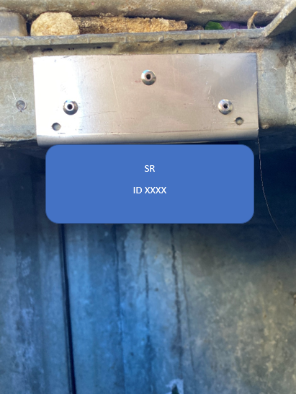
Obrázek 1 - Ukázka instalace SR dle požadavků Objednatele
  - Pro úkony instalace/deinstalace na místě musí být zajištěn přístup k SR. Pokud nebude možné se k SR dostat i přes vynaložení přiměřeného úsilí (například odhrnutí či „sešlápnutí“ odpadu, který sahá až těsně na úroveň SR, v rámci nádoby), například z důvodu rozbitých servisních dvířek, nebo přeplnění nádoby s odpadem, je doba plnění automaticky prodloužena o dobu, od nahlášení nemožnosti přístupu k SR Objednateli (s doloženou fotodokumentací) do zajištění zpřístupnění SR Objednatelem. O tomto stavu bude Objednatel informován prostřednictvím kontaktního emailu.
  - Součástí úkonu instalace jsou veškeré činnosti spojené se zprovozněním SR a připojením SR do komunikační sítě.
  - V rámci instalace Dodavatel zajistí informaci o objemu nádoby, vzdálenosti SR ke dnu nádoby (měřená maximální vzdálenost) a tyto informace zavede do svého systému/portálu/databáze za účelem distribuce těchto informací přes API rozhraní Objednateli.
  - U nádob s anti-hlukovým systémem musí být SR umístěn vždy tak, aby se minimalizoval vliv tohoto systému na měření.
- Požadavky na instalační sadu
  - Požadavky na instalační sadu (dále jen „IS“):
- IS nesmí ovlivnit funkci SR.
- IS musí být upevněna tak, aby nedocházelo k viklání, pružení, ohybu či prasknutí.
- IS musí mít dostatečnou tuhost, tzn., nesmí dojít k ohnutí či pohybu instalační sady, resp. SR.
- Instalace IS musí být realizována tak, aby nedošlo k poškození nádoby a omezení její funkčnosti.
- Instalace IS nesmí vést k poškození odpadové nádoby s výjimkou samotných otvorů pro šrouby/nýty.
- Instalace IS musí být provedena takovým způsobem, aby nedocházelo k zachytávání odpadu o IS/SR vedoucí k zakrytí SR (např. igelitové pytlíky, či papírové útržky aj. o hrany IS/SR apod.).
- Požadavky na náhradní baterii pro SR
  - Náhradní baterie musí splňovat požadavky a parametry původního zdroje napájení, a zároveň musí být se SR plně kompatibilní.
  - Náhradní baterie nesmí negativně ovlivňovat funkci SR, např. s ohledem na jeho výdrž, konektivitu a spolehlivost získávání senzorických dat.
- Požadavky na výměnu baterie (úkon)
  - V rámci výměny baterie nesmí dojít k porušení či poškození SR.
  - Výměna baterie musí být realizována bez nutnosti vyzvednutí a úplného vyprázdnění nádoby.
  - Výměna baterie musí proběhnout bez poškození nádoby.
  - Výměna baterie proběhne v místě instalace SR.
  - Úkon výměny baterie nesmí ovlivnit pravidelný svoz odpadu.
- Požadavky na ekologickou likvidaci
  - Vyzvednutí SR v sídle Objednatele.
  - Pokud bude součástí deinstalace SR požadavek na jeho ekologickou likvidaci, proběhne jeho vyzvednutí současně s úkonem deinstalace na území HMP.
  - Dodavatel předá Objednateli doklad o provedení ekologické likvidace SR.

Technický list a seznam stávajících senzorických řešení vč. umístění

Technický list stávajících senzorických řešení je na následující straně.
Seznam stávajících senzorických řešení a jejich umístění je uveden dále, v kapitole navazující na technický list.


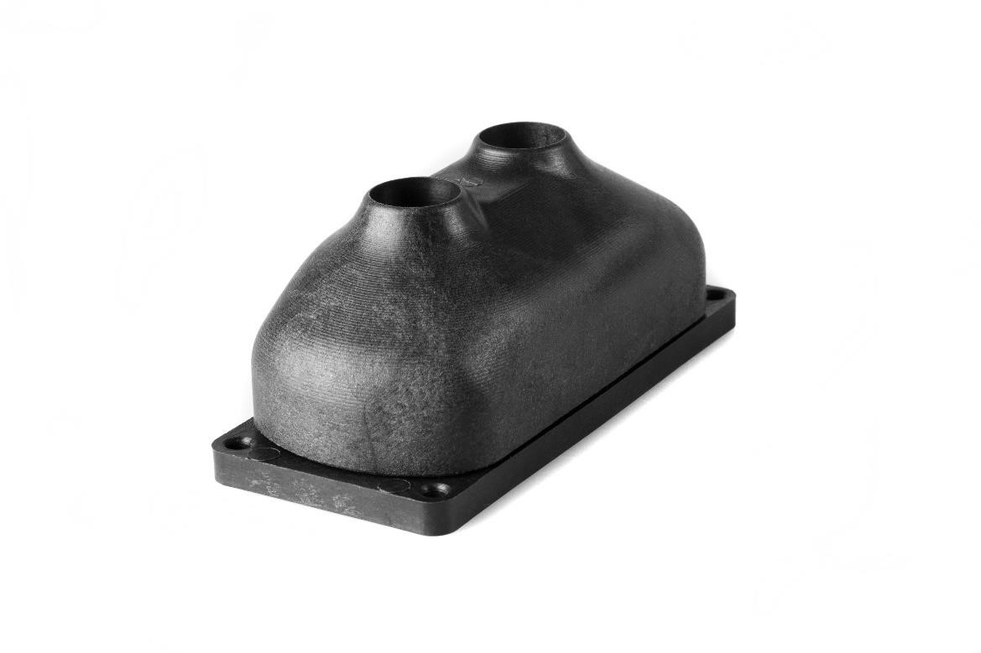
Single

Sensor 2.0 datasheet

OVERVIEW

Sensoneo Single Sensor is an enterprise class device monitoring fill
-
level of various
types of containers. It uses single ultrasonic beam with measurement up to the depth
of
170

-

255

cm.

Single Sensor is recommended for all bin types and may operate fully independent in
LoRa,

SigFox networks or in the GSM MESH mode as a slave to Double Sensor or to
Solar powered Master. The sensor provides tilt alarm and temperature measure
ment.
The sensor is powered by replaceable batteries which frequently inform the operator
about their capacity.

Sensors are quickly configurable via Cloud
-
based Smart
Waste
Management System
application and the received data are
analyzed and

via excellent

Dashboard which
includes maps, tables, graphs, data exports and fully automated planning of the
collection routes.

The gathered data from sensors are presented also via Sensoneo
Smart Analytics which provides complex analytical views needed for decision
making
in terms of planning and managing the capacity of the containers.

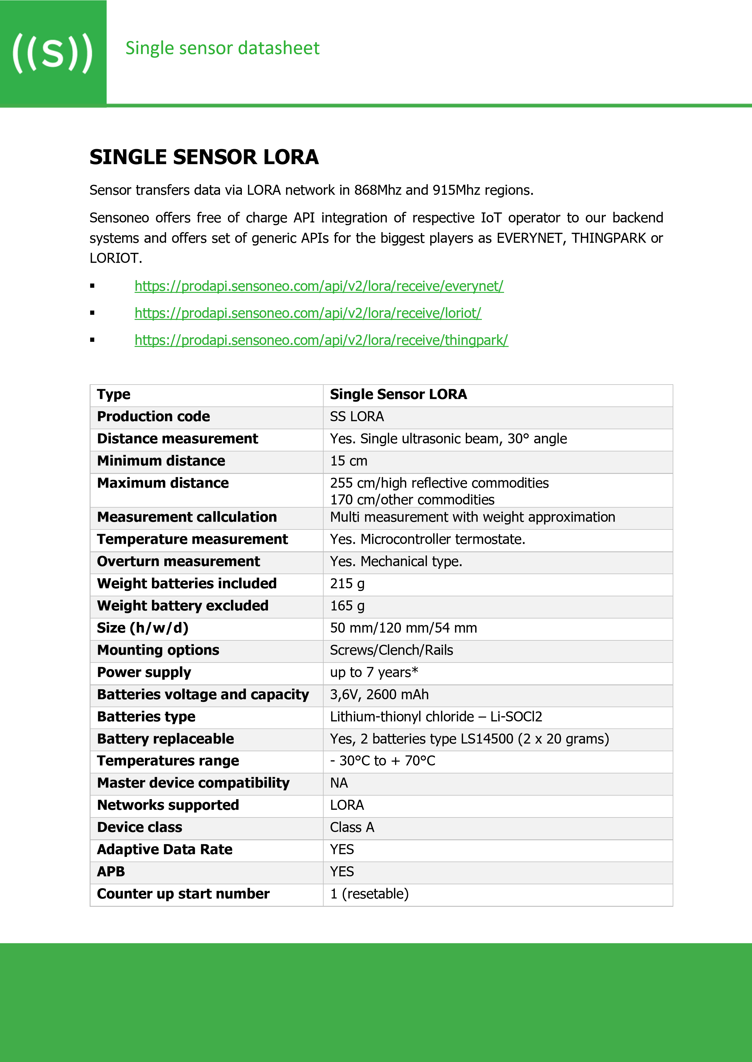
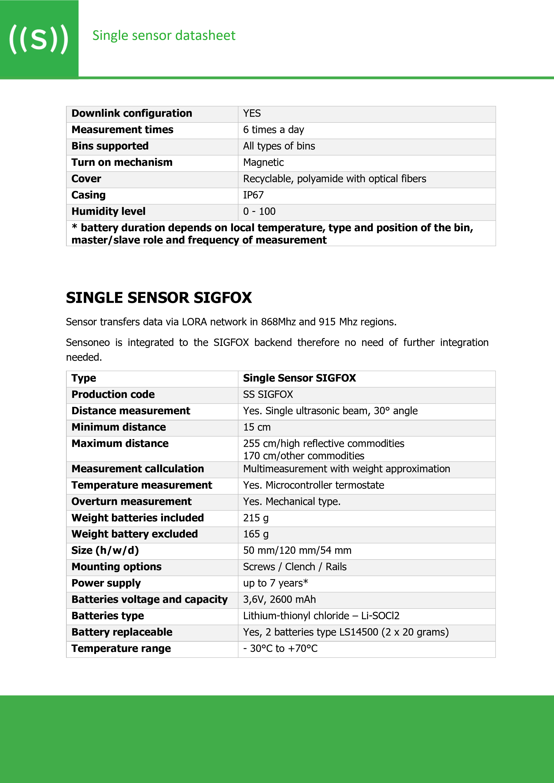
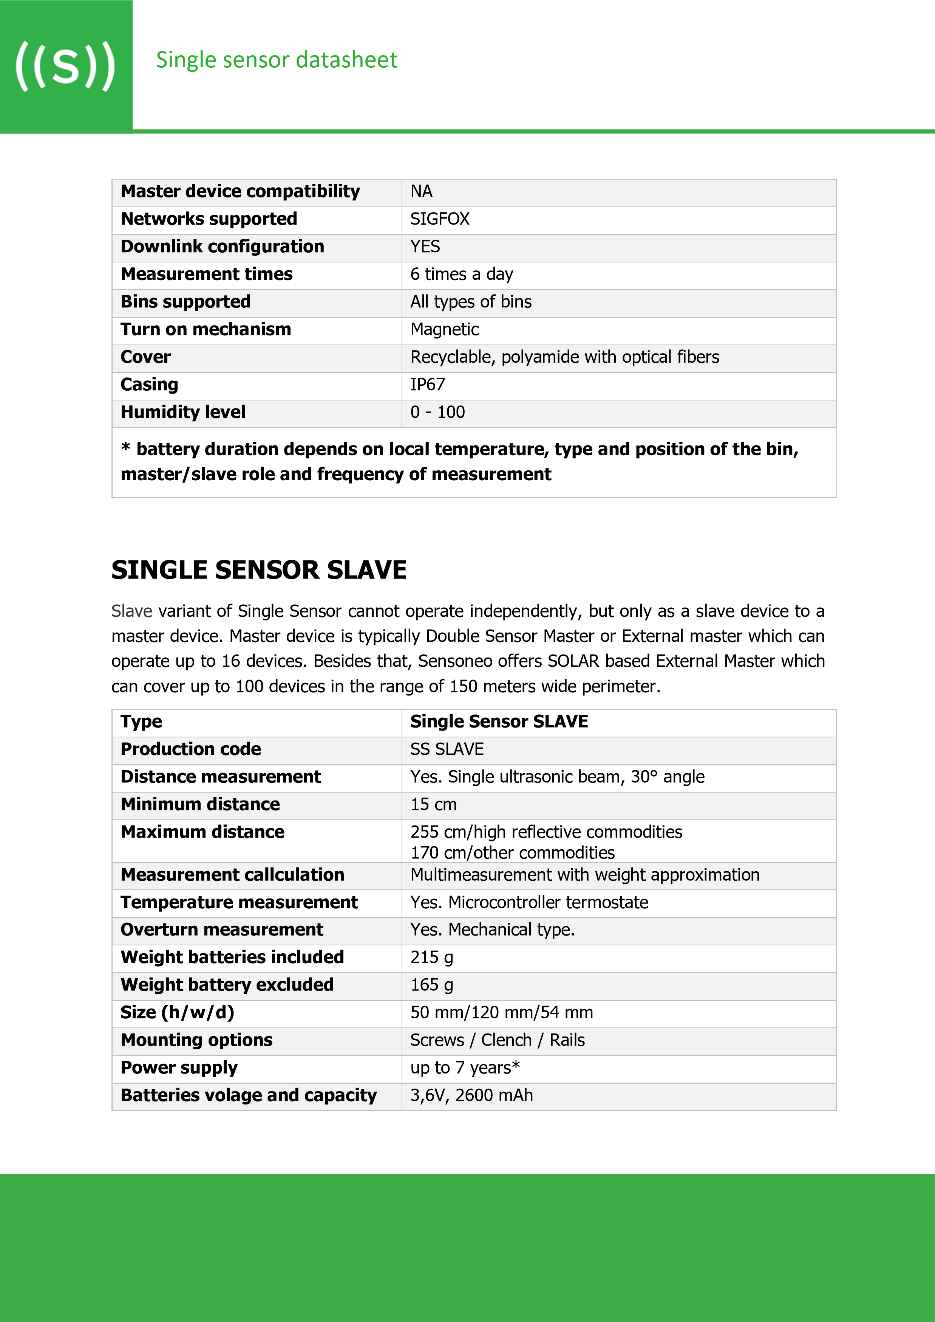
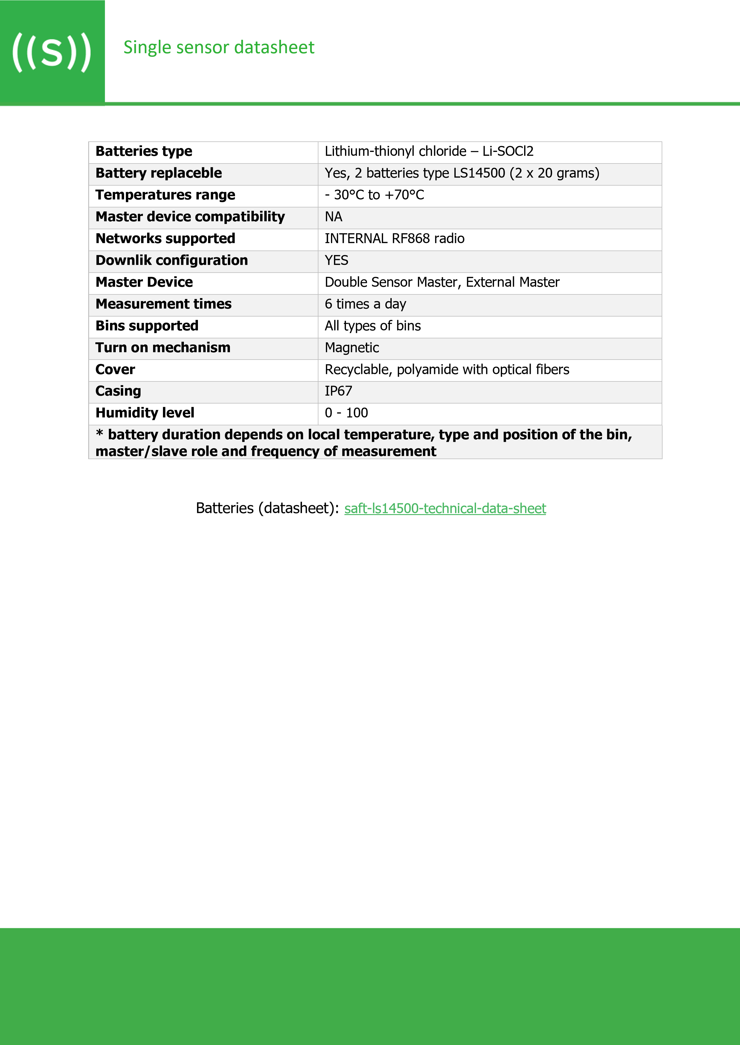
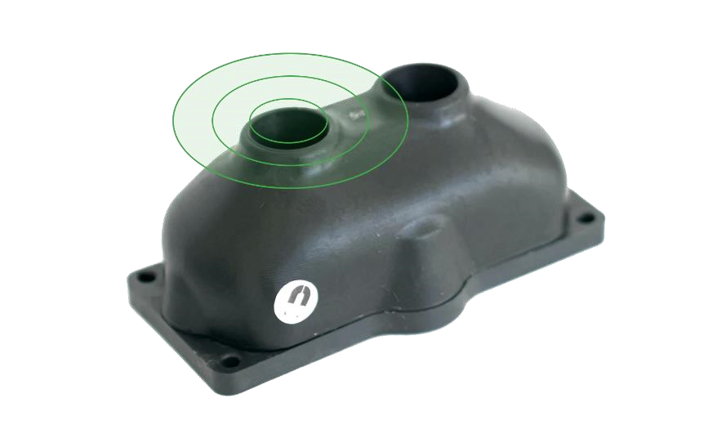
Single sensor 3.0 datasheet

S
ENSONEO
,

J
.
S
.
A
,

S
TARE GRUNTY
12
,

841

04
,

B
RATISLAVA
,

S
LOVAKIA

C
OMPANY
ID:

50

746

057

|

T
AX
ID:

2120480373

|

VAT

ID:

SK212048037

O
VERVIEW

Sensoneo
Single Sensor
V

3.0
i
s an enterprise class device monitoring fill
-
level of various
types of containers. It uses single ultrasonic beam with
measurement up to the depth
of 255 cm
.

The sensor provides
configurable accelerometer for
tilt

recognition which sends
notification immediately
.
Sensor

is configurable via Bluetooth Configuration application.
You can configure fire alarm, measurement frequency, actual time and more.

The
sensor is powered by replaceable batteries which frequently in
form the operator about
their capacity.

Single sensor is available in t
hree
versions:

•

Single sensor LoRaWAN

•

Single sensor LoRaWAN and NB
-
IoT*

•

Single sensor LoRaWAN and Sigfox*

*
has both modules
, you
can choose the preferred one via Configurator app

The
Smart Sensors use ultrasound technology to measure the fill levels in bins and
containers and send the data to the Smart Waste Management System, a powerful
cloud
-
based platform, via the Internet of Things

(
Sigfox, NB
-
IoT, LoRaWAN)

providing
cities and bus
inesses with data
-
driven decision making, and optimization of waste
collection routes, frequencies and vehicle loads.

The received data
are

analysed and displayed through an excellent

Dashboard which
includes maps, tables, graphs, data exports and fully au
tomated planning of the
collection routes.

The gathered data from sensors are presented also via Smart
Analytics which provides complex analytical views needed for decision making in terms
of planning and managing the capacity of the containers.

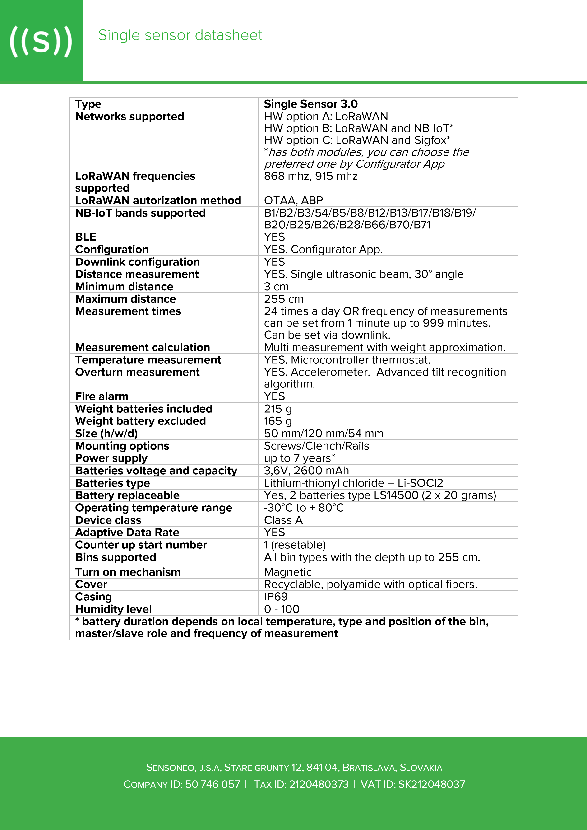
Seznam stávajících senzorických řešení a jejich umístění:

Stanoviště |  | Adresa | Komodita | Typ nádoby | Objem v m3 | Síť | Typ senzoru
1 | 0001/ 022 | Václavské náměstí 792 | PAPER | Schäfer/Europa-OV | 3,00 | Sigfox | 2.0
2 | 0001/ 022 | Václavské náměstí 792 | PLASTIC | Schäfer/Europa-OV | 3,00 | Sigfox | 2.0
3 | 0003/ 166 | Škroupovo náměstí 2709/2 | PAPER | Schäfer/Europa-OR/GBR | 3,00 | Sigfox | 2.0
4 | 0003/ 166 | Škroupovo náměstí 2709/2 | PLASTIC | Schäfer/Europa-OR/GBR | 3,00 | Sigfox | 2.0
5 | 0003/ 154 | U kněžské louky 2678/4 | PLASTIC | Schäfer/Europa-OR/GBR | 3,00 | LoRa | 2.0
6 | 0003/ 154 | U kněžské louky 2678/4 | PAPER | Schäfer/Europa-OR/GBR | 3,00 | Sigfox | 2.0
7 | 0002/ 100 | Budečská 793/1 | PAPER | Bammens Memphis | 3,00 | Sigfox | 3.0
8 | 0002/ 100 | Budečská 793/1 | PLASTIC | Bammens Memphis | 3,00 | Sigfox | 3.0
9 | 0001/ 001 | Valentinská 1 | PAPER | Schäfer/Europa-OV | 3,00 | Sigfox | 2.0
10 | 0001/ 001 | Valentinská 1 | PLASTIC | Schäfer/Europa-OV | 3,00 | Sigfox | 2.0
11 | 0002/ 018 | Římská 1450/38 | PLASTIC | Bammens Memphis | 3,00 | LoRa | 3.0
12 | 0002/ 018 | Římská 1450/38 | PAPER | Bammens Memphis | 3,00 | LoRa | 3.0
13 | 0003/ 162 | Lucemburská 2434/17 | PAPER | Schäfer/Europa-OR/GBR | 3,00 | Sigfox | 3.0
14 | 0003/ 162 | Lucemburská 2434/17 | PLASTIC | Schäfer/Europa-OR/GBR | 3,00 | Sigfox | 3.0
15 | 0008/ 226 | Urxova 470/1 | PAPER | Bammens Memphis | 3,00 | LoRa | 2.0
16 | 0008/ 226 | Urxova 470/1 | PLASTIC | Bammens Memphis | 3,00 | LoRa | 2.0
17 | 0008/ 226 | Urxova 470/1 | GLASS COLOURED | Bammens Memphis | 1,50 | Sigfox | 2.0
18 | 0008/ 226 | Urxova 470/1 | GLASS WHITE | Bammens Memphis | 1,50 | Sigfox | 2.0
19 | 0003/ 027 | Čajkovského 1671/25 | PLASTIC | Schäfer/Europa-OR/GBR | 3,00 | LoRa | 3.0
20 | 0003/ 027 | Čajkovského 1671/25 | PAPER | Schäfer/Europa-OR/GBR | 3,00 | Sigfox | 2.0
21 | 0003/ 027 | Čajkovského 1671/25 | BEVERAGE CARTONS | Schäfer/Europa-OR/GBR | 3,00 | Sigfox | 2.0
22 | 0003/ 156 | Ondříčkova 0 | PAPER | Schäfer/Europa-OR/GBR | 3,00 | Sigfox | 2.0
23 | 0003/ 156 | Ondříčkova 0 | PLASTIC | Schäfer/Europa-OR/GBR | 3,00 | Sigfox | 2.0
24 | 0003/ 157 | Libická 1756/12 | PAPER | Schäfer/Europa-OR/GBR | 3,00 | LoRa | 3.0
25 | 0003/ 157 | Libická 1756/12 | PLASTIC | Schäfer/Europa-OR/GBR | 3,00 | Sigfox | 3.0
26 | 0016/ 036 | Prvomájová 6 | BEVERAGE CARTONS | Schäfer/Europa-OV | 3,00 | Sigfox | 2.0
27 | 0016/ 036 | Prvomájová 6 | FERROUS METAL | Schäfer/Europa-OV | 3,00 | Sigfox | 2.0
28 | 0016/ 036 | Prvomájová 6 | PAPER | Schäfer/Europa-OV | 3,00 | Sigfox | 2.0
29 | 0016/ 036 | Prvomájová 6 | PLASTIC | Schäfer/Europa-OV | 3,00 | Sigfox | 2.0
30 | 0007/ 067 | Ortenovo náměstí 890/2 | PLASTIC | Schäfer/Europa-OV | 3,00 | Sigfox | 2.0
31 | 0007/ 067 | Ortenovo náměstí 890/2 | PAPER | Schäfer/Europa-OV | 3,00 | Sigfox | 2.0
32 | 0003/ 153 | Milešovská 2284/13 | PAPER | Schäfer/Europa-OR/GBR | 3,00 | LoRa | 3.0
33 | 0003/ 153 | Milešovská 2284/13 | PLASTIC | Schäfer/Europa-OR/GBR | 3,00 | LoRa | 3.0
34 | 0003/ 024 | Bořivojova 761/97 | PAPER | Schäfer/Europa-OR/GBR | 3,00 | Sigfox | 2.0
35 | 0003/ 024 | Bořivojova 761/97 | GLASS COLOURED | Schäfer/Europa-OR/GBR | 1,50 | Sigfox | 2.0
36 | 0003/ 024 | Bořivojova 761/97 | PLASTIC | Schäfer/Europa-OR/GBR | 1,50 | Sigfox | 2.0
37 | 0003/ 024 | Bořivojova 761/97 | GLASS WHITE | Schäfer/Europa-OR/GBR | 1,50 | Sigfox | 2.0
38 | 0002/ 049 | Ostrčilovo náměstí 252/2 | PAPER | Bammens Memphis | 3,00 | Sigfox | 3.0
39 | 0002/ 049 | Ostrčilovo náměstí 252/2 | PLASTIC | Bammens Memphis | 3,00 | Sigfox | 3.0
40 | 0003/ 043 | Perunova 880 | PAPER | Schäfer/Europa-OR/GBR | 3,00 | Sigfox | 2.0
41 | 0003/ 043 | Perunova 880 | GLASS COLOURED | Schäfer/Europa-OR/GBR | 1,50 | Sigfox | 2.0
42 | 0003/ 043 | Perunova 880 | GLASS WHITE | Schäfer/Europa-OR/GBR | 1,50 | Sigfox | 2.0
43 | 0003/ 043 | Perunova 880 | PLASTIC | Schäfer/Europa-OR/GBR | 1,50 | Sigfox | 2.0
44 | 0003/ 043 | Perunova 880 | BEVERAGE CARTONS | Schäfer/Europa-OR/GBR | 1,50 | Sigfox | 2.0
45 | 0003/ 013 | Jeseniova 1196 | GLASS COLOURED | Schäfer/Europa-OR/GBR | 1,50 | Sigfox | 2.0
46 | 0003/ 013 | Jeseniova 1196 | GLASS WHITE | Schäfer/Europa-OR/GBR | 1,50 | Sigfox | 2.0
47 | 0003/ 013 | Jeseniova 1196 | PAPER | Schäfer/Europa-OR/GBR | 3,00 | Sigfox | 2.0
48 | 0003/ 013 | Jeseniova 1196 | BEVERAGE CARTONS | Schäfer/Europa-OR/GBR | 1,50 | Sigfox | 2.0
49 | 0003/ 013 | Jeseniova 1196 | PLASTIC | Schäfer/Europa-OR/GBR | 1,50 | Sigfox | 2.0
50 | 0001/ 020 | Vodičkova 683 | PAPER | Schäfer/Europa-OV | 3,00 | Sigfox | 2.0
51 | 0001/ 020 | Vodičkova 683 | PLASTIC | Schäfer/Europa-OV | 3,00 | Sigfox | 2.0
52 | 0002/ 113 | Trojická 1261/5 | PAPER | Bammens Memphis | 3,00 | Sigfox | 3.0
53 | 0002/ 113 | Trojická 1261/5 | PLASTIC | Bammens Memphis | 3,00 | Sigfox | 3.0
54 | 0001/ 009 | Rytířská 406 | PLASTIC | Schäfer/Europa-OV | 3,00 | Sigfox | 2.0
55 | 0001/ 009 | Rytířská 406 | PAPER | Schäfer/Europa-OV | 3,00 | Sigfox | 2.0
56 | 0016/ 042 | Prvomájová 27 | FERROUS METAL | Schäfer/Europa-OV | 3,00 | Sigfox | 2.0
57 | 0016/ 042 | Prvomájová 27 | PAPER | Schäfer/Europa-OV | 3,00 | Sigfox | 2.0
58 | 0016/ 042 | Prvomájová 27 | BEVERAGE CARTONS | Schäfer/Europa-OV | 3,00 | Sigfox | 2.0
59 | 0016/ 042 | Prvomájová 27 | PLASTIC | Schäfer/Europa-OV | 3,00 | Sigfox | 2.0
60 | 0006/ 259 | Pod kaštany 177 | PAPER | Bammens Memphis | 3,00 | LoRa | 2.0
61 | 0006/ 259 | Pod kaštany 177 | PLASTIC | Bammens Memphis | 3,00 | Sigfox | 2.0
62 | 0006/ 259 | Pod kaštany 177 | GLASS COLOURED | Bammens Memphis | 1,50 | LoRa | 3.0
63 | 0006/ 259 | Pod kaštany 177 | GLASS WHITE | Bammens Memphis | 1,50 | Sigfox | 2.0
64 | 0006/ 259 | Pod kaštany 177 | BEVERAGE CARTONS | Bammens Memphis | 3,00 | LoRa | 2.0
65 | 0001/ 039 | Haštalská 748 | BEVERAGE CARTONS | Schäfer/Europa-OV | 1,50 | Sigfox | 2.0
66 | 0001/ 039 | Haštalská 748 | PAPER | Schäfer/Europa-OV | 3,00 | Sigfox | 2.0
67 | 0001/ 039 | Haštalská 748 | PLASTIC | Schäfer/Europa-OV | 3,00 | Sigfox | 2.0
68 | 0001/ 039 | Haštalská 748 | FERROUS METAL | Schäfer/Europa-OV | 1,50 | Sigfox | 2.0
69 | 0016/ 043 | Loučanská 8 | PAPER | Schäfer/Europa-OV | 3,00 | Sigfox | 2.0
70 | 0016/ 043 | Loučanská 8 | FERROUS METAL | Schäfer/Europa-OV | 3,00 | LoRa | 2.0
71 | 0016/ 043 | Loučanská 8 | PLASTIC | Schäfer/Europa-OV | 3,00 | LoRa | 2.0
72 | 0016/ 043 | Loučanská 8 | BEVERAGE CARTONS | Schäfer/Europa-OV | 3,00 | LoRa | 2.0
73 | 0001/ 040 | Klimentská 1236 | PAPER | Schäfer/Europa-OV | 3,00 | Sigfox | 2.0
74 | 0001/ 040 | Klimentská 1236 | BEVERAGE CARTONS | Schäfer/Europa-OV | 1,50 | Sigfox | 2.0
75 | 0001/ 040 | Klimentská 1236 | FERROUS METAL | Schäfer/Europa-OV | 1,50 | Sigfox | 2.0
76 | 0001/ 040 | Klimentská 1236 | PLASTIC | Schäfer/Europa-OV | 3,00 | Sigfox | 2.0
77 | 0003/ 030 | Jeseniova 2593/98 | PAPER | Schäfer/Europa-OR/GBR | 3,00 | Sigfox | 2.0
78 | 0003/ 030 | Jeseniova 2593/98 | GLASS WHITE | Schäfer/Europa-OR/GBR | 1,50 | Sigfox | 2.0
79 | 0003/ 030 | Jeseniova 2593/98 | GLASS COLOURED | Schäfer/Europa-OR/GBR | 1,50 | Sigfox | 2.0
80 | 0003/ 030 | Jeseniova 2593/98 | PLASTIC | Schäfer/Europa-OR/GBR | 1,50 | Sigfox | 2.0
81 | 0003/ 030 | Jeseniova 2593/98 | BEVERAGE CARTONS | Schäfer/Europa-OR/GBR | 1,50 | Sigfox | 2.0
82 | 0003/ 158 | Fibichova 1427/15 | PAPER | Schäfer/Europa-OR/GBR | 3,00 | Sigfox | 2.0
83 | 0003/ 158 | Fibichova 1427/15 | PLASTIC | Schäfer/Europa-OR/GBR | 3,00 | Sigfox | 2.0
84 | 0003/ 039 | Prokopovo náměstí 175 | PAPER | Schäfer/Europa-OR/GBR | 3,00 | Sigfox | 2.0
85 | 0003/ 039 | Prokopovo náměstí 175 | GLASS WHITE | Schäfer/Europa-OR/GBR | 1,50 | Sigfox | 3.0
86 | 0003/ 039 | Prokopovo náměstí 175 | GLASS COLOURED | Schäfer/Europa-OR/GBR | 1,50 | Sigfox | 2.0
87 | 0003/ 039 | Prokopovo náměstí 175 | PLASTIC | Schäfer/Europa-OR/GBR | 3,00 | Sigfox | 2.0
88 | 0003/ 039 | Prokopovo náměstí 175 | BEVERAGE CARTONS | Schäfer/Europa-OR/GBR | 3,00 | Sigfox | 2.0
89 | 0003/ 014 | Roháčova 1030/75 | GLASS WHITE | Schäfer/Europa-OR/GBR | 1,50 | Sigfox | 3.0
90 | 0003/ 014 | Roháčova 1030/75 | PAPER | Schäfer/Europa-OR/GBR | 3,00 | Sigfox | 2.0
91 | 0003/ 014 | Roháčova 1030/75 | PLASTIC | Schäfer/Europa-OR/GBR | 1,50 | Sigfox | 2.0
92 | 0003/ 014 | Roháčova 1030/75 | GLASS COLOURED | Schäfer/Europa-OR/GBR | 1,50 | Sigfox | 2.0
93 | 0003/ 014 | Roháčova 1030/75 | BEVERAGE CARTONS | Schäfer/Europa-OR/GBR | 1,50 | Sigfox | 2.0
94 | 0003/ 010 | Štítného 629/23 | PAPER | Schäfer/Europa-OR/GBR | 3,00 | Sigfox | 2.0
95 | 0003/ 010 | Štítného 629/23 | PLASTIC | Schäfer/Europa-OR/GBR | 1,50 | Sigfox | 2.0
96 | 0003/ 010 | Štítného 629/23 | GLASS COLOURED | Schäfer/Europa-OR/GBR | 1,50 | Sigfox | 2.0
97 | 0003/ 010 | Štítného 629/23 | BEVERAGE CARTONS | Schäfer/Europa-OR/GBR | 1,50 | Sigfox | 2.0
98 | 0003/ 010 | Štítného 629/23 | GLASS WHITE | Schäfer/Europa-OR/GBR | 1,50 | Sigfox | 2.0
99 | 0010/ 273 | Francouzská 240/76 | PAPER | Bammens Memphis | 3,00 | LoRa | 2.0
100 | 0010/ 273 | Francouzská 240/76 | PAPER | Bammens Memphis | 3,00 | LoRa | 2.0
101 | 0010/ 273 | Francouzská 240/76 | GLASS COLOURED | Bammens Memphis | 1,50 | Sigfox | 2.0
102 | 0010/ 273 | Francouzská 240/76 | GLASS WHITE | Bammens Memphis | 1,50 | Sigfox | 2.0
103 | 0010/ 273 | Francouzská 240/76 | PLASTIC | Bammens Memphis | 3,00 | Sigfox | 2.0
104 | 0003/ 161 | Křišťanova 1698/15 | PAPER | Schäfer/Europa-OR/GBR | 1,50 | Sigfox | 2.0
105 | 0003/ 161 | Křišťanova 1698/15 | PLASTIC | Schäfer/Europa-OR/GBR | 1,50 | Sigfox | 2.0
106 | 0003/ 161 | Křišťanova 1698/15 | GLASS WHITE | Schäfer/Europa-OR/GBR | 1,50 | Sigfox | 2.0
107 | 0003/ 161 | Křišťanova 1698/15 | GLASS COLOURED | Schäfer/Europa-OR/GBR | 1,50 | Sigfox | 2.0
108 | 0003/ 152 | náměstí Jiřího z Lobkovic 2277/7 | PAPER | Schäfer/Europa-OR/GBR | 3,00 | LoRa | 3.0
109 | 0003/ 152 | náměstí Jiřího z Lobkovic 2277/7 | PLASTIC | Schäfer/Europa-OR/GBR | 3,00 | LoRa | 3.0
110 | 0003/ 076 | Na Balkáně 2075/70 | GLASS WHITE | Schäfer/Europa-OR/GBR | 1,50 | Sigfox | 2.0
111 | 0003/ 076 | Na Balkáně 2075/70 | GLASS COLOURED | Schäfer/Europa-OR/GBR | 1,50 | Sigfox | 2.0
112 | 0003/ 076 | Na Balkáně 2075/70 | PLASTIC | Schäfer/Europa-OR/GBR | 1,50 | Sigfox | 2.0
113 | 0003/ 076 | Na Balkáně 2075/70 | PAPER | Schäfer/Europa-OR/GBR | 3,00 | Sigfox | 2.0
114 | 0003/ 076 | Na Balkáně 2075/70 | BEVERAGE CARTONS | Schäfer/Europa-OR/GBR | 1,50 | Sigfox | 2.0
115 | 0003/ 165 | Ondříčkova 2395/26 | PAPER | Schäfer/Europa-OR/GBR | 3,00 | Sigfox | 2.0
116 | 0003/ 165 | Ondříčkova 2395/26 | PLASTIC | Schäfer/Europa-OR/GBR | 3,00 | Sigfox | 2.0
117 | 0003/ 012 | Českobratrská 276 | GLASS WHITE | Schäfer/Europa-OR/GBR | 1,50 | Sigfox | 2.0
118 | 0003/ 012 | Českobratrská 276 | GLASS COLOURED | Schäfer/Europa-OR/GBR | 1,50 | Sigfox | 2.0
119 | 0003/ 012 | Českobratrská 276 | PAPER | Schäfer/Europa-OR/GBR | 3,00 | Sigfox | 2.0
120 | 0003/ 012 | Českobratrská 276 | BEVERAGE CARTONS | Schäfer/Europa-OR/GBR | 1,50 | Sigfox | 2.0
121 | 0003/ 012 | Českobratrská 276 | PLASTIC | Schäfer/Europa-OR/GBR | 1,50 | Sigfox | 2.0
122 | 0003/ 159 | Slavíkova 1519/25 | PAPER | Schäfer/Europa-OR/GBR | 3,00 | Sigfox | 2.0
123 | 0003/ 159 | Slavíkova 1519/25 | PLASTIC | Schäfer/Europa-OR/GBR | 3,00 | LoRa | 2.0
124 | 0016/ 044 | Josefa Kočího 8 | BEVERAGE CARTONS | Schäfer/Europa-OV | 3,00 | Sigfox | 2.0
125 | 0016/ 044 | Josefa Kočího 8 | FERROUS METAL | Schäfer/Europa-OV | 3,00 | Sigfox | 2.0
126 | 0016/ 044 | Josefa Kočího 8 | PLASTIC | Schäfer/Europa-OV | 3,00 | Sigfox | 2.0
127 | 0016/ 044 | Josefa Kočího 8 | PAPER | Schäfer/Europa-OV | 3,00 | Sigfox | 2.0
128 | 0001/ 043 | Krocínova 316/5 | PAPER | Schäfer/Europa-OV | 3,00 | Sigfox | 2.0
129 | 0001/ 043 | Krocínova 316/5 | PLASTIC | Schäfer/Europa-OV | 3,00 | Sigfox | 2.0
130 | 0016/ 041 | Věštínská 4 | BEVERAGE CARTONS | Schäfer/Europa-OV | 3,00 | Sigfox | 2.0
131 | 0016/ 041 | Věštínská 4 | PLASTIC | Schäfer/Europa-OV | 3,00 | Sigfox | 2.0
132 | 0016/ 041 | Věštínská 4 | FERROUS METAL | Schäfer/Europa-OV | 3,00 | Sigfox | 2.0
133 | 0016/ 041 | Věštínská 4 | PAPER | Schäfer/Europa-OV | 3,00 | Sigfox | 2.0
134 | 0008/ 034 | Nám. Dr. Václava Holého 1055/14 | GLASS WHITE | Bammens Memphis | 1,50 | LoRa | 2.0
135 | 0008/ 034 | Nám. Dr. Václava Holého 1055/14 | BEVERAGE CARTONS | Bammens Memphis | 1,50 | LoRa | 3.0
136 | 0008/ 034 | Nám. Dr. Václava Holého 1055/14 | GLASS COLOURED | Bammens Memphis | 1,50 | LoRa | 2.0
137 | 0008/ 034 | Nám. Dr. Václava Holého 1055/14 | PAPER | Bammens Memphis | 3,00 | LoRa | 2.0
138 | 0008/ 034 | Nám. Dr. Václava Holého 1055/14 | PLASTIC | Bammens Memphis | 3,00 | LoRa | 2.0
139 | 0008/ 034 | Nám. Dr. Václava Holého 1055/14 | FERROUS METAL | Bammens Memphis | 1,50 | LoRa | 2.0
140 | 0016/ 045 | náměstí Osvoboditelů 5 | BEVERAGE CARTONS | Schäfer/Europa-OV | 3,00 | Sigfox | 2.0
141 | 0016/ 045 | náměstí Osvoboditelů 5 | FERROUS METAL | Schäfer/Europa-OV | 3,00 | Sigfox | 2.0
142 | 0016/ 045 | náměstí Osvoboditelů 5 | PLASTIC | Schäfer/Europa-OV | 3,00 | Sigfox | 2.0
143 | 0016/ 045 | náměstí Osvoboditelů 5 | PAPER | Schäfer/Europa-OV | 3,00 | Sigfox | 2.0
144 | 0006/ 262 | Rooseveltova 615 | PLASTIC | Bammens Memphis | 4,00 | LoRa | 2.0
145 | 0006/ 262 | Rooseveltova 615 | FERROUS METAL | Bammens Memphis | 1,50 | LoRa | 2.0
146 | 0006/ 262 | Rooseveltova 615 | GLASS COLOURED | Bammens Memphis | 1,50 | Sigfox | 2.0
147 | 0006/ 262 | Rooseveltova 615 | GLASS WHITE | Bammens Memphis | 1,50 | LoRa | 2.0
148 | 0006/ 262 | Rooseveltova 615 | BEVERAGE CARTONS | Bammens Memphis | 1,50 | LoRa | 2.0
149 | 0006/ 262 | Rooseveltova 615 | PAPER | Bammens Memphis | 4,00 | Sigfox | 2.0
150 | 0008/ 080 | Františka Kadlece | PLASTIC | Bammens Memphis | 3,00 | LoRa | 2.0
151 | 0008/ 080 | Františka Kadlece | PAPER | Bammens Memphis | 3,00 | LoRa | 2.0
152 | 0008/ 080 | Františka Kadlece | GLASS COLOURED | Bammens Memphis | 1,50 | Sigfox | 2.0
153 | 0008/ 080 | Františka Kadlece | GLASS WHITE | Bammens Memphis | 1,50 | Sigfox | 2.0
154 | 0008/ 080 | Františka Kadlece | BEVERAGE CARTONS | Bammens Memphis | 1,50 | Sigfox | 2.0
155 | 0008/ 080 | Františka Kadlece | FERROUS METAL | Bammens Memphis | 1,50 | Sigfox | 2.0
156 | 0002/ 117 | Rybalkova 236/23 | PAPER | Bammens Memphis | 3,00 | Sigfox | 3.0
157 | 0002/ 117 | Rybalkova 236/23 | BEVERAGE CARTONS | Bammens Memphis | 3,00 | Sigfox | 3.0
158 | 0002/ 117 | Rybalkova 236/23 | PLASTIC | Bammens Memphis | 3,00 | Sigfox | 3.0
159 | 0001/ 013 | Petrské náměstí 1206 | PAPER | Schäfer/Europa-OR/GBR | 3,00 | Sigfox | 2.0
160 | 0001/ 013 | Petrské náměstí 1206 | GLASS COLOURED | Schäfer/Europa-OR/GBR | 3,00 | Sigfox | 2.0
161 | 0001/ 013 | Petrské náměstí 1206 | PLASTIC | Schäfer/Europa-OR/GBR | 3,00 | Sigfox | 2.0
162 | 0001/ 013 | Petrské náměstí 1206 | PAPER | Schäfer/Europa-OR/GBR | 3,00 | Sigfox | 2.0
163 | 0001/ 013 | Petrské náměstí 1206 | GLASS WHITE | Schäfer/Europa-OR/GBR | 3,00 | Sigfox | 2.0
164 | 0008/ 042 | Na Rokytce 1814/20 | PLASTIC | Bammens Memphis | 3,00 | LoRa | 3.0
165 | 0008/ 042 | Na Rokytce 1814/20 | GLASS WHITE | Bammens Memphis | 1,50 | LoRa | 3.0
166 | 0008/ 042 | Na Rokytce 1814/20 | GLASS COLOURED | Bammens Memphis | 1,50 | LoRa | 2.0
167 | 0008/ 042 | Na Rokytce 1814/20 | BEVERAGE CARTONS | Bammens Memphis | 1,50 | LoRa | 2.0
168 | 0008/ 042 | Na Rokytce 1814/20 | FERROUS METAL | Bammens Memphis | 1,50 | LoRa | 3.0
169 | 0008/ 042 | Na Rokytce 1814/20 | PAPER | Bammens Memphis | 3,00 | LoRa | 2.0
170 | 0003/ 160 | Lucemburská 2136/16 | PAPER | Schäfer/Europa-OR/GBR | 3,00 | LoRa | 3.0
171 | 0003/ 160 | Lucemburská 2136/16 | PLASTIC | Schäfer/Europa-OR/GBR | 3,00 | LoRa | 3.0
172 | 0003/ 040 | Příběnická 942 | PAPER | Schäfer/Europa-OR/GBR | 3,00 | Sigfox | 2.0
173 | 0003/ 040 | Příběnická 942 | GLASS COLOURED | Schäfer/Europa-OR/GBR | 1,50 | Sigfox | 2.0
174 | 0003/ 040 | Příběnická 942 | GLASS WHITE | Schäfer/Europa-OR/GBR | 1,50 | Sigfox | 2.0
175 | 0003/ 040 | Příběnická 942 | PLASTIC | Schäfer/Europa-OR/GBR | 1,50 | Sigfox | 2.0
176 | 0003/ 040 | Příběnická 942 | BEVERAGE CARTONS | Schäfer/Europa-OR/GBR | 1,50 | Sigfox | 2.0
177 | 0003/ 022 | Lucemburská 1579/33 | GLASS COLOURED | Schäfer/Europa-OR/GBR | 1,50 | nbiot | 3.0
178 | 0003/ 022 | Lucemburská 1579/33 | GLASS WHITE | Schäfer/Europa-OR/GBR | 1,50 | Sigfox | 2.0
179 | 0003/ 022 | Lucemburská 1579/33 | PAPER | Schäfer/Europa-OR/GBR | 3,00 | Sigfox | 2.0
180 | 0003/ 022 | Lucemburská 1579/33 | PLASTIC | Schäfer/Europa-OR/GBR | 1,50 | LoRa | 3.0
181 | 0003/ 022 | Lucemburská 1579/33 | BEVERAGE CARTONS | Schäfer/Europa-OR/GBR | 1,50 | LoRa | 3.0
182 | 0001/ 003 | Vítězná 559 | PLASTIC | Schäfer/Europa-OV | 3,00 | Sigfox | 2.0
183 | 0001/ 003 | Vítězná 559 | BEVERAGE CARTONS | Schäfer/Europa-OV | 1,50 | Sigfox | 2.0
184 | 0001/ 003 | Vítězná 559 | PAPER | Schäfer/Europa-OV | 3,00 | Sigfox | 2.0
185 | 0001/ 003 | Vítězná 559 | FERROUS METAL | Schäfer/Europa-OV | 1,50 | Sigfox | 2.0
186 | 0003/ 150 | Žižkovo náměstí 0 | PAPER | Schäfer/Europa-OR/GBR | 3,00 | Sigfox | 2.0
187 | 0003/ 150 | Žižkovo náměstí 0 | PLASTIC | Schäfer/Europa-OR/GBR | 3,00 | LoRa | 2.0
188 | 0006/ 079 | Parléřova 691/5 | PAPER | Bammens Belfast | 3,00 | Sigfox | 2.0
189 | 0006/ 079 | Parléřova 691/5 | PLASTIC | Bammens Belfast | 3,00 | Sigfox | 2.0
190 | 0006/ 079 | Parléřova 691/5 | FERROUS METAL | Bammens Belfast | 3,00 | LoRa | 2.0
191 | 0006/ 079 | Parléřova 691/5 | BEVERAGE CARTONS | Bammens Belfast | 3,00 | Sigfox | 2.0
192 | 0002/ 109 | Španělská 742/6 | PAPER | Bammens Memphis | 3,00 | Sigfox | 3.0
193 | 0002/ 109 | Španělská 742/6 | PLASTIC | Bammens Memphis | 3,00 | LoRa | 3.0
194 | 0010/ 265 | Moskevská 1403 | PLASTIC | Bammens Memphis | 3,00 | LoRa | 2.0
195 | 0010/ 265 | Moskevská 1403 | PAPER | Bammens Memphis | 3,00 | Sigfox | 2.0
196 | 0010/ 265 | Moskevská 1403 | GLASS COLOURED | Bammens Memphis | 1,50 | Sigfox | 2.0
197 | 0010/ 265 | Moskevská 1403 | GLASS WHITE | Bammens Memphis | 1,50 | Sigfox | 2.0
198 | 0010/ 265 | Moskevská 1403 | BEVERAGE CARTONS | Bammens Memphis | 1,50 | Sigfox | 2.0
199 | 0009/ 153 | Klíčovská 293 | PLASTIC | Bammens Memphis | 3,00 | LoRa | 2.0
200 | 0009/ 153 | Klíčovská 293 | PAPER | Bammens Memphis | 3,00 | LoRa | 2.0
201 | 0009/ 153 | Klíčovská 293 | GLASS WHITE | Bammens Memphis | 1,50 | Sigfox | 2.0
202 | 0009/ 153 | Klíčovská 293 | BEVERAGE CARTONS | Bammens Memphis | 3,00 | LoRa | 3.0
203 | 0009/ 153 | Klíčovská 293 | GLASS COLOURED | Bammens Memphis | 1,50 | Sigfox | 2.0
204 | 0006/ 263 | Puškinovo náměstí 692 | PAPER | Bammens Belfast | 3,00 | Sigfox | 2.0
205 | 0006/ 263 | Puškinovo náměstí 692 | PLASTIC | Bammens Belfast | 3,00 | Sigfox | 2.0
206 | 0006/ 263 | Puškinovo náměstí 692 | GLASS COLOURED | Bammens Belfast | 1,50 | Sigfox | 2.0
207 | 0006/ 263 | Puškinovo náměstí 692 | GLASS WHITE | Bammens Belfast | 3,00 | Sigfox | 2.0
208 | 0005/ 254 | Barvitiova 989/3 | PAPER | Schäfer/Europa-OR/GBR | 3,00 | Sigfox | 2.0
209 | 0005/ 254 | Barvitiova 989/3 | PLASTIC | Schäfer/Europa-OR/GBR | 3,00 | Sigfox | 2.0
210 | 0003/ 132 | Pod lipami 2602/41 | PAPER | Schäfer/Europa-OR/GBR | 3,00 | LoRa | 3.0
211 | 0003/ 132 | Pod lipami 2602/41 | PLASTIC | Schäfer/Europa-OR/GBR | 3,00 | Sigfox | 3.0
212 | 0008/ 276 | Za Poříčskou bránou 284/7 | BEVERAGE CARTONS | Bammens Memphis | 1,50 | LoRa | 3.0
213 | 0008/ 276 | Za Poříčskou bránou 284/7 | GLASS COLOURED | Bammens Memphis | 1,50 | LoRa | 3.0
214 | 0008/ 276 | Za Poříčskou bránou 284/7 | GLASS WHITE | Bammens Memphis | 1,50 | Sigfox | 2.0
215 | 0008/ 276 | Za Poříčskou bránou 284/7 | PLASTIC | Bammens Memphis | 3,00 | LoRa | 3.0
216 | 0008/ 276 | Za Poříčskou bránou 284/7 | PAPER | Bammens Memphis | 3,00 | LoRa | 2.0
217 | 0016/ 038 | Horymírovo náměstí 6 | FERROUS METAL | Schäfer/Europa-OV | 3,00 | Sigfox | 2.0
218 | 0016/ 038 | Horymírovo náměstí 6 | PAPER | Schäfer/Europa-OV | 3,00 | Sigfox | 2.0
219 | 0016/ 038 | Horymírovo náměstí 6 | PLASTIC | Schäfer/Europa-OV | 3,00 | Sigfox | 2.0
220 | 0016/ 038 | Horymírovo náměstí 6 | BEVERAGE CARTONS | Schäfer/Europa-OV | 3,00 | Sigfox | 2.0
221 | 0003/ 084 | Hájkova 1607/20 | GLASS WHITE | Schäfer/Europa-OR/GBR | 1,50 | Sigfox | 2.0
222 | 0003/ 084 | Hájkova 1607/20 | PLASTIC | Schäfer/Europa-OR/GBR | 1,50 | Sigfox | 2.0
223 | 0003/ 084 | Hájkova 1607/20 | PAPER | Schäfer/Europa-OR/GBR | 3,00 | Sigfox | 2.0
224 | 0003/ 084 | Hájkova 1607/20 | GLASS COLOURED | Schäfer/Europa-OR/GBR | 1,50 | Sigfox | 2.0
225 | 0003/ 084 | Hájkova 1607/20 | BEVERAGE CARTONS | Schäfer/Europa-OR/GBR | 1,50 | Sigfox | 2.0
226 | 0001/ 032 | Cihelná 548 | PLASTIC | Schäfer/Europa-OV | 3,00 | Sigfox | 2.0
227 | 0001/ 032 | Cihelná 548 | PAPER | Schäfer/Europa-OV | 3,00 | Sigfox | 2.0
228 | 0003/ 155 | Siwiecova 0 | PAPER | Schäfer/Europa-OR/GBR | 3,00 | Sigfox | 2.0
229 | 0003/ 155 | Siwiecova 0 | PLASTIC | Schäfer/Europa-OR/GBR | 3,00 | Sigfox | 2.0
230 | 0003/ 036 | Habrová 2641 | GLASS WHITE | Schäfer/Europa-OR/GBR | 1,50 | Sigfox | 3.0
231 | 0003/ 036 | Habrová 2641 | PAPER | Schäfer/Europa-OR/GBR | 3,00 | Sigfox | 2.0
232 | 0003/ 036 | Habrová 2641 | GLASS COLOURED | Schäfer/Europa-OR/GBR | 1,50 | Sigfox | 2.0
233 | 0003/ 036 | Habrová 2641 | BEVERAGE CARTONS | Schäfer/Europa-OR/GBR | 3,00 | Sigfox | 2.0
234 | 0003/ 036 | Habrová 2641 | PLASTIC | Schäfer/Europa-OR/GBR | 3,00 | Sigfox | 2.0
235 | 0002/ 114 | Anglická 41/9 | PLASTIC | Bammens Memphis | 3,00 | LoRa | 3.0
236 | 0002/ 114 | Anglická 41/9 | BEVERAGE CARTONS | Bammens Memphis | 3,00 | Sigfox | 3.0
237 | 0002/ 114 | Anglická 41/9 | PAPER | Bammens Memphis | 3,00 | LoRa | 3.0
238 | 0002/ 114 | Anglická 41/9 | GLASS COLOURED | Bammens Memphis | 3,00 | LoRa | 3.0
239 | 0002/ 114 | Anglická 41/9 | GLASS WHITE | Bammens Memphis | 3,00 | Sigfox | 3.0
240 | 0016/ 040 | Sídliště 22 | PAPER | Schäfer/Europa-OV | 3,00 | Sigfox | 2.0
241 | 0016/ 040 | Sídliště 22 | PLASTIC | Schäfer/Europa-OV | 3,00 | LoRa | 2.0
242 | 0016/ 037 | náměstí Osvoboditelů 1 | PAPER | Schäfer/Europa-OV | 3,00 | Sigfox | 2.0
243 | 0016/ 037 | náměstí Osvoboditelů 1 | PLASTIC | Schäfer/Europa-OV | 3,00 | Sigfox | 2.0
244 | 0006/ 260 | Čílova 281 | PLASTIC | Bammens Memphis | 4,00 | Sigfox | 2.0
245 | 0006/ 260 | Čílova 281 | GLASS WHITE | Bammens Memphis | 1,50 | Sigfox | 3.0
246 | 0006/ 260 | Čílova 281 | GLASS COLOURED | Bammens Memphis | 1,50 | Sigfox | 3.0
247 | 0006/ 260 | Čílova 281 | FERROUS METAL | Bammens Memphis | 1,50 | Sigfox | 2.0
248 | 0006/ 260 | Čílova 281 | BEVERAGE CARTONS | Bammens Memphis | 1,50 | Sigfox | 2.0
249 | 0006/ 260 | Čílova 281 | PAPER | Bammens Memphis | 4,00 | Sigfox | 2.0
250 | 0005/ 025 | Újezd 415 | PLASTIC | Schäfer/Europa-OR/GBR | 3,00 | Sigfox | 2.0
251 | 0005/ 025 | Újezd 415 | GLASS WHITE | Schäfer/Europa-OR/GBR | 1,50 | Sigfox | 2.0
252 | 0005/ 025 | Újezd 415 | GLASS COLOURED | Schäfer/Europa-OR/GBR | 1,50 | Sigfox | 2.0
253 | 0005/ 025 | Újezd 415 | PAPER | Schäfer/Europa-OR/GBR | 3,00 | Sigfox | 2.0
254 | 0005/ 025 | Újezd 415 | PAPER | Schäfer/Europa-OR/GBR | 3,00 | Sigfox | 2.0
255 | 0010/ 252 | U Vršovického nádraží 870/8 | GLASS WHITE | Schäfer/Europa-OR/GBR | 1,50 | Sigfox | 2.0
256 | 0010/ 252 | U Vršovického nádraží 870/8 | GLASS COLOURED | Schäfer/Europa-OR/GBR | 1,50 | LoRa | 2.0
257 | 0010/ 252 | U Vršovického nádraží 870/8 | PAPER | Schäfer/Europa-OR/GBR | 3,00 | LoRa | 2.0
258 | 0010/ 252 | U Vršovického nádraží 870/8 | PLASTIC | Schäfer/Europa-OR/GBR | 3,00 | Sigfox | 2.0
259 | 0010/ 252 | U Vršovického nádraží 870/8 | PAPER | Schäfer/Europa-OR/GBR | 1,50 | LoRa | 2.0
260 | 0010/ 252 | U Vršovického nádraží 870/8 | BEVERAGE CARTONS | Schäfer/Europa-OR/GBR | 1,50 | Sigfox | 2.0
261 | 0016/ 039 | Sídliště 32 | PAPER | Schäfer/Europa-OV | 3,00 | Sigfox | 2.0
262 | 0016/ 039 | Sídliště 32 | PLASTIC | Schäfer/Europa-OV | 3,00 | LoRa | 2.0
263 | 0016/ 039 | Sídliště 32 | FERROUS METAL | Schäfer/Europa-OV | 3,00 | LoRa | 3.0
264 | 0016/ 039 | Sídliště 32 | BEVERAGE CARTONS | Schäfer/Europa-OV | 3,00 | LoRa | 2.0
265 | 0005/ 003 | náměstí 14. října 83 | GLASS COLOURED | Schäfer/Europa-OR/GBR | 1,50 | Sigfox | 2.0
266 | 0005/ 003 | náměstí 14. října 83 | GLASS WHITE | Schäfer/Europa-OR/GBR | 1,50 | Sigfox | 2.0
267 | 0005/ 003 | náměstí 14. října 83 | PAPER | Schäfer/Europa-OR/GBR | 3,00 | Sigfox | 2.0
268 | 0005/ 003 | náměstí 14. října 83 | PLASTIC | Schäfer/Europa-OR/GBR | 3,00 | Sigfox | 2.0
269 | 0003/ 041 | Pod Lipami 2562 | GLASS COLOURED | Schäfer/Europa-OR/GBR | 1,50 | Sigfox | 2.0
270 | 0003/ 041 | Pod Lipami 2562 | PAPER | Schäfer/Europa-OR/GBR | 3,00 | Sigfox | 2.0
271 | 0003/ 041 | Pod Lipami 2562 | PLASTIC | Schäfer/Europa-OR/GBR | 3,00 | Sigfox | 2.0
272 | 0003/ 041 | Pod Lipami 2562 | GLASS WHITE | Schäfer/Europa-OR/GBR | 1,50 | Sigfox | 2.0
273 | 0003/ 041 | Pod Lipami 2562 | BEVERAGE CARTONS | Schäfer/Europa-OR/GBR | 3,00 | Sigfox | 2.0
274 | 0009/ 157 | Jablonecká 358/25 | PAPER | Bammens Memphis | 3,00 | LoRa | 2.0
275 | 0009/ 157 | Jablonecká 358/25 | PLASTIC | Bammens Memphis | 3,00 | LoRa | 2.0
276 | 0009/ 157 | Jablonecká 358/25 | BEVERAGE CARTONS | Bammens Memphis | 3,00 | LoRa | 2.0
277 | 0009/ 157 | Jablonecká 358/25 | GLASS WHITE | Bammens Memphis | 1,50 | Sigfox | 2.0
278 | 0009/ 157 | Jablonecká 358/25 | GLASS COLOURED | Bammens Memphis | 1,50 | Sigfox | 2.0
279 | 0009/ 154 | Pískovcová 737 | GLASS WHITE | Bammens Memphis | 1,50 | LoRa | 2.0
280 | 0009/ 154 | Pískovcová 737 | PLASTIC | Bammens Memphis | 3,00 | LoRa | 2.0
281 | 0009/ 154 | Pískovcová 737 | BEVERAGE CARTONS | Bammens Memphis | 3,00 | Sigfox | 2.0
282 | 0009/ 154 | Pískovcová 737 | PAPER | Bammens Memphis | 3,00 | LoRa | 2.0
283 | 0009/ 154 | Pískovcová 737 | GLASS COLOURED | Bammens Memphis | 1,50 | LoRa | 2.0
284 | 0007/ 022 | Řezáčovo náměstí 1256 | PAPER | Schäfer/Europa-OR/GBR | 3,00 | Sigfox | 2.0
285 | 0007/ 022 | Řezáčovo náměstí 1256 | GLASS COLOURED | Schäfer/Europa-OR/GBR | 1,50 | Sigfox | 2.0
286 | 0007/ 022 | Řezáčovo náměstí 1256 | PLASTIC | Schäfer/Europa-OR/GBR | 3,00 | Sigfox | 2.0
287 | 0007/ 022 | Řezáčovo náměstí 1256 | GLASS WHITE | Schäfer/Europa-OR/GBR | 1,50 | Sigfox | 3.0
288 | 0006/ 264 | Na Pernikářce 734 | GLASS COLOURED | Bammens Belfast | 1,50 | Sigfox | 2.0
289 | 0006/ 264 | Na Pernikářce 734 | BEVERAGE CARTONS | Bammens Belfast | 1,50 | Sigfox | 2.0
290 | 0006/ 264 | Na Pernikářce 734 | PLASTIC | Bammens Belfast | 3,00 | Sigfox | 2.0
291 | 0006/ 264 | Na Pernikářce 734 | PAPER | Bammens Belfast | 3,00 | Sigfox | 2.0
292 | 0006/ 001 | Dejvická 396 | GLASS WHITE | Schäfer/Europa-OR/GBR | 1,50 | Sigfox | 2.0
293 | 0006/ 001 | Dejvická 396 | PAPER | Schäfer/Europa-OR/GBR | 3,00 | Sigfox | 2.0
294 | 0006/ 001 | Dejvická 396 | GLASS COLOURED | Schäfer/Europa-OR/GBR | 1,50 | Sigfox | 2.0
295 | 0006/ 001 | Dejvická 396 | PLASTIC | Schäfer/Europa-OR/GBR | 3,00 | Sigfox | 2.0
296 | 0003/ 164 | Jeseniova 1511/141 | PAPER | Schäfer/Europa-OR/GBR | 3,00 | LoRa | 3.0
297 | 0003/ 164 | Jeseniova 1511/141 | PLASTIC | Schäfer/Europa-OR/GBR | 3,00 | Sigfox | 3.0
298 | 0003/ 035 | Rokycanova 240/27 | PAPER | Schäfer/Europa-OR/GBR | 3,00 | Sigfox | 2.0
299 | 0003/ 035 | Rokycanova 240/27 | PLASTIC | Schäfer/Europa-OR/GBR | 1,50 | Sigfox | 2.0
300 | 0003/ 035 | Rokycanova 240/27 | BEVERAGE CARTONS | Schäfer/Europa-OR/GBR | 1,50 | Sigfox | 2.0
301 | 0003/ 035 | Rokycanova 240/27 | GLASS COLOURED | Schäfer/Europa-OR/GBR | 1,50 | Sigfox | 2.0
302 | 0003/ 035 | Rokycanova 240/27 | GLASS WHITE | Schäfer/Europa-OR/GBR | 1,50 | Sigfox | 2.0
303 | 0009/ 163 | Mimoňská 622/1 | PAPER | Bammens Belfast | 3,00 | LoRa | 2.0
304 | 0009/ 163 | Mimoňská 622/1 | BEVERAGE CARTONS | Bammens Belfast | 3,00 | Sigfox | 2.0
305 | 0009/ 163 | Mimoňská 622/1 | GLASS COLOURED | Bammens Belfast | 1,50 | Sigfox | 2.0
306 | 0009/ 163 | Mimoňská 622/1 | PLASTIC | Bammens Belfast | 3,00 | LoRa | 2.0
307 | 0009/ 163 | Mimoňská 622/1 | GLASS WHITE | Bammens Belfast | 1,50 | LoRa | 2.0
308 | 0008/ 075 | Velká Skála 694/11 | GLASS COLOURED | Bammens Memphis | 1,50 | Sigfox | 3.0
309 | 0008/ 075 | Velká Skála 694/11 | GLASS WHITE | Bammens Memphis | 1,50 | LoRa | 2.0
310 | 0008/ 075 | Velká Skála 694/11 | PLASTIC | Bammens Memphis | 3,00 | LoRa | 2.0
311 | 0008/ 075 | Velká Skála 694/11 | PAPER | Bammens Memphis | 3,00 | Sigfox | 2.0
312 | 0006/ 261 | Lotyšská 646 | PLASTIC | Bammens Memphis | 4,00 | LoRa | 2.0
313 | 0006/ 261 | Lotyšská 646 | GLASS COLOURED | Bammens Memphis | 1,50 | Sigfox | 2.0
314 | 0006/ 261 | Lotyšská 646 | GLASS WHITE | Bammens Memphis | 1,50 | Sigfox | 2.0
315 | 0006/ 261 | Lotyšská 646 | FERROUS METAL | Bammens Memphis | 1,50 | LoRa | 2.0
316 | 0006/ 261 | Lotyšská 646 | BEVERAGE CARTONS | Bammens Memphis | 1,50 | LoRa | 2.0
317 | 0006/ 261 | Lotyšská 646 | PAPER | Bammens Memphis | 4,00 | Sigfox | 2.0
318 | 0003/ 052 | Ke Kapslovně 2387 | PAPER | Schäfer/Europa-OR/GBR | 3,00 | LoRa | 3.0
319 | 0003/ 052 | Ke Kapslovně 2387 | GLASS COLOURED | Schäfer/Europa-OR/GBR | 1,50 | Sigfox | 2.0
320 | 0003/ 052 | Ke Kapslovně 2387 | PLASTIC | Schäfer/Europa-OR/GBR | 3,00 | Sigfox | 2.0
321 | 0003/ 052 | Ke Kapslovně 2387 | GLASS WHITE | Schäfer/Europa-OR/GBR | 1,50 | LoRa | 3.0
322 | 0001/ 042 | Hybernská 1014/13 | BEVERAGE CARTONS | Schäfer/Europa-OR/GBR | 3,00 | Sigfox | 2.0
323 | 0001/ 042 | Hybernská 1014/13 | PAPER | Schäfer/Europa-OR/GBR | 3,00 | Sigfox | 2.0
324 | 0001/ 042 | Hybernská 1014/13 | PLASTIC | Schäfer/Europa-OR/GBR | 3,00 | LoRa | 2.0
325 | 0001/ 042 | Hybernská 1014/13 | FERROUS METAL | Schäfer/Europa-OR/GBR | 3,00 | Sigfox | 2.0
326 | 0001/ 038 | Masná 1053 | PLASTIC | Schäfer/Europa-OV | 3,00 | LoRa | 2.0
327 | 0001/ 038 | Masná 1053 | BEVERAGE CARTONS | Schäfer/Europa-OV | 1,50 | Sigfox | 2.0
328 | 0001/ 038 | Masná 1053 | FERROUS METAL | Schäfer/Europa-OV | 1,50 | Sigfox | 2.0
329 | 0001/ 038 | Masná 1053 | PAPER | Schäfer/Europa-OV | 3,00 | Sigfox | 2.0
330 | 0007/ 055 | Ortenovo náměstí 1310 | PLASTIC | Schäfer/Europa-OV | 3,00 | Sigfox | 2.0
331 | 0007/ 055 | Ortenovo náměstí 1310 | PAPER | Schäfer/Europa-OV | 3,00 | Sigfox | 2.0
332 | 0005/ 218 | Tilleho náměstí 787 | GLASS COLOURED | Schäfer/Europa-OR/GBR | 1,50 | Sigfox | 2.0
333 | 0005/ 218 | Tilleho náměstí 787 | GLASS WHITE | Schäfer/Europa-OR/GBR | 1,50 | Sigfox | 2.0
334 | 0005/ 218 | Tilleho náměstí 787 | PLASTIC | Schäfer/Europa-OR/GBR | 3,00 | Sigfox | 2.0
335 | 0005/ 218 | Tilleho náměstí 787 | PAPER | Schäfer/Europa-OR/GBR | 3,00 | Sigfox | 2.0
336 | 0008/ 072 | Molákova 592/20 | BEVERAGE CARTONS | Bammens Memphis | 1,50 | LoRa | 3.0
337 | 0008/ 072 | Molákova 592/20 | GLASS WHITE | Bammens Memphis | 1,50 | Sigfox | 2.0
338 | 0008/ 072 | Molákova 592/20 | PLASTIC | Bammens Memphis | 3,00 | LoRa | 2.0
339 | 0008/ 072 | Molákova 592/20 | GLASS COLOURED | Bammens Memphis | 1,50 | Sigfox | 2.0
340 | 0008/ 072 | Molákova 592/20 | FERROUS METAL | Bammens Memphis | 1,50 | LoRa | 2.0
341 | 0008/ 072 | Molákova 592/20 | PAPER | Bammens Memphis | 3,00 | Sigfox | 2.0
342 | 0006/ 258 | Stavitelská 1097 | PLASTIC | Bammens Memphis | 3,00 | nbiot | 3.0
343 | 0006/ 258 | Stavitelská 1097 | GLASS WHITE | Bammens Memphis | 1,50 | nbiot | 3.0
344 | 0006/ 258 | Stavitelská 1097 | GLASS COLOURED | Bammens Memphis | 1,50 | Sigfox | 2.0
345 | 0006/ 258 | Stavitelská 1097 | PAPER | Bammens Memphis | 3,00 | nbiot | 3.0
346 | 0006/ 258 | Stavitelská 1097 | BEVERAGE CARTONS | Bammens Memphis | 3,00 | nbiot | 3.0
347 | 0009/ 160 | Nemocniční 781 | PAPER | Bammens Memphis | 3,00 | Sigfox | 2.0
348 | 0009/ 160 | Nemocniční 781 | PLASTIC | Bammens Memphis | 3,00 | LoRa | 2.0
349 | 0009/ 160 | Nemocniční 781 | GLASS WHITE | Bammens Memphis | 1,50 | Sigfox | 2.0
350 | 0009/ 160 | Nemocniční 781 | GLASS COLOURED | Bammens Memphis | 1,50 | Sigfox | 2.0
351 | 0009/ 160 | Nemocniční 781 | BEVERAGE CARTONS | Bammens Memphis | 3,00 | Sigfox | 2.0
352 | 0009/ 152 | Prouzova 792 | PLASTIC | Bammens Memphis | 3,00 | LoRa | 2.0
353 | 0009/ 152 | Prouzova 792 | GLASS COLOURED | Bammens Memphis | 1,50 | Sigfox | 2.0
354 | 0009/ 152 | Prouzova 792 | BEVERAGE CARTONS | Bammens Memphis | 3,00 | LoRa | 2.0
355 | 0009/ 152 | Prouzova 792 | GLASS WHITE | Bammens Memphis | 1,50 | Sigfox | 2.0
356 | 0009/ 152 | Prouzova 792 | PAPER | Bammens Memphis | 3,00 | LoRa | 2.0
357 | 0008/ 043 | Karlínské náměstí 145/1 | GLASS COLOURED | Bammens Memphis | 1,50 | Sigfox | 2.0
358 | 0008/ 043 | Karlínské náměstí 145/1 | GLASS WHITE | Bammens Memphis | 1,50 | Sigfox | 2.0
359 | 0008/ 043 | Karlínské náměstí 145/1 | PLASTIC | Bammens Memphis | 3,00 | LoRa | 2.0
360 | 0008/ 043 | Karlínské náměstí 145/1 | PAPER | Bammens Memphis | 3,00 | LoRa | 3.0
361 | 0006/ 042 | V středu 220/16 | PAPER | Schäfer/Europa-OR/GBR | 3,00 | Sigfox | 2.0
362 | 0006/ 042 | V středu 220/16 | PLASTIC | Schäfer/Europa-OR/GBR | 3,00 | Sigfox | 2.0
363 | 0001/ 041 | Dušní 865/20 | BEVERAGE CARTONS | Schäfer/Europa-OR/GBR | 3,00 | Sigfox | 2.0
364 | 0001/ 041 | Dušní 865/20 | PLASTIC | Schäfer/Europa-OR/GBR | 3,00 | Sigfox | 2.0
365 | 0001/ 041 | Dušní 865/20 | FERROUS METAL | Schäfer/Europa-OR/GBR | 3,00 | Sigfox | 2.0
366 | 0001/ 041 | Dušní 865/20 | PAPER | Schäfer/Europa-OR/GBR | 3,00 | Sigfox | 2.0
367 | 0009/ 151 | Podvinný mlýn 2347 | PLASTIC | Bammens Memphis | 3,00 | LoRa | 2.0
368 | 0009/ 151 | Podvinný mlýn 2347 | GLASS WHITE | Bammens Memphis | 1,50 | Sigfox | 2.0
369 | 0009/ 151 | Podvinný mlýn 2347 | PAPER | Bammens Memphis | 3,00 | LoRa | 2.0
370 | 0009/ 151 | Podvinný mlýn 2347 | BEVERAGE CARTONS | Bammens Memphis | 3,00 | LoRa | 2.0
371 | 0009/ 151 | Podvinný mlýn 2347 | GLASS COLOURED | Bammens Memphis | 1,50 | Sigfox | 2.0
372 | 0006/ 016 | Národní obrany 714 | GLASS WHITE | Schäfer/Europa-OR/GBR | 1,50 | nbiot | 3.0
373 | 0006/ 016 | Národní obrany 714 | PAPER | Schäfer/Europa-OR/GBR | 3,00 | nbiot | 3.0
374 | 0006/ 016 | Národní obrany 714 | GLASS COLOURED | Schäfer/Europa-OR/GBR | 1,50 | nbiot | 3.0
375 | 0006/ 016 | Národní obrany 714 | PLASTIC | Schäfer/Europa-OR/GBR | 3,00 | Sigfox | 2.0
376 | 0008/ 044 | Na Bendovce | GLASS WHITE | Bammens Memphis | 1,50 | Sigfox | 2.0
377 | 0008/ 044 | Na Bendovce | GLASS COLOURED | Bammens Memphis | 1,50 | Sigfox | 2.0
378 | 0008/ 044 | Na Bendovce | BEVERAGE CARTONS | Bammens Memphis | 1,50 | Sigfox | 2.0
379 | 0008/ 044 | Na Bendovce | PLASTIC | Bammens Memphis | 3,00 | Sigfox | 2.0
380 | 0008/ 044 | Na Bendovce | FERROUS METAL | Bammens Memphis | 1,50 | Sigfox | 2.0
381 | 0008/ 044 | Na Bendovce | PAPER | Bammens Memphis | 3,00 | Sigfox | 2.0
382 | 0003/ 163 | Květinková 2574/13 | PAPER | Schäfer/Europa-OR/GBR | 3,00 | LoRa | 3.0
383 | 0003/ 163 | Květinková 2574/13 | PLASTIC | Schäfer/Europa-OR/GBR | 3,00 | LoRa | 3.0
384 | 0009/ 159 | Bílinská 504/21 | BEVERAGE CARTONS | Bammens Memphis | 3,00 | Sigfox | 2.0
385 | 0009/ 159 | Bílinská 504/21 | GLASS WHITE | Bammens Memphis | 1,50 | Sigfox | 2.0
386 | 0009/ 159 | Bílinská 504/21 | PLASTIC | Bammens Memphis | 3,00 | Sigfox | 2.0
387 | 0009/ 159 | Bílinská 504/21 | PAPER | Bammens Memphis | 3,00 | Sigfox | 2.0
388 | 0009/ 159 | Bílinská 504/21 | GLASS COLOURED | Bammens Memphis | 1,50 | Sigfox | 2.0
389 | 0003/ 151 | Jeseniova 553/95 | PAPER | Schäfer/Europa-OR/GBR | 3,00 | LoRa | 3.0
390 | 0003/ 151 | Jeseniova 553/95 | PLASTIC | Schäfer/Europa-OR/GBR | 3,00 | LoRa | 3.0
391 | 0009/ 156 | Kytlická 779 | PLASTIC | Bammens Memphis | 3,00 | LoRa | 2.0
392 | 0009/ 156 | Kytlická 779 | GLASS WHITE | Bammens Memphis | 1,50 | LoRa | 2.0
393 | 0009/ 156 | Kytlická 779 | BEVERAGE CARTONS | Bammens Memphis | 3,00 | Sigfox | 2.0
394 | 0009/ 156 | Kytlická 779 | PAPER | Bammens Memphis | 3,00 | Sigfox | 2.0
395 | 0009/ 156 | Kytlická 779 | GLASS COLOURED | Bammens Memphis | 1,50 | Sigfox | 2.0
396 | 0009/ 003 | Litvínovská 288 | PAPER | Bammens Belfast | 3,00 | Sigfox | 2.0
397 | 0009/ 003 | Litvínovská 288 | GLASS COLOURED | Bammens Belfast | 1,50 | Sigfox | 2.0
398 | 0009/ 003 | Litvínovská 288 | BEVERAGE CARTONS | Bammens Belfast | 1,50 | Sigfox | 2.0
399 | 0009/ 003 | Litvínovská 288 | PLASTIC | Bammens Belfast | 3,00 | Sigfox | 2.0
400 | 0009/ 003 | Litvínovská 288 | GLASS WHITE | Bammens Belfast | 1,50 | Sigfox | 2.0
401 | 0001/ 037 | Platnéřská 16 | PLASTIC | Schäfer/Europa-OV | 3,00 | Sigfox | 2.0
402 | 0001/ 037 | Platnéřská 16 | PAPER | Schäfer/Europa-OV | 3,00 | Sigfox | 3.0
403 | 0010/ 263 | Topolová 2963/12 | GLASS WHITE | Bammens Memphis | 1,50 | Sigfox | 2.0
404 | 0010/ 263 | Topolová 2963/12 | BEVERAGE CARTONS | Bammens Memphis | 3,00 | Sigfox | 2.0
405 | 0010/ 263 | Topolová 2963/12 | GLASS COLOURED | Bammens Memphis | 1,50 | Sigfox | 2.0
406 | 0010/ 263 | Topolová 2963/12 | PLASTIC | Bammens Memphis | 3,00 | Sigfox | 2.0
407 | 0010/ 263 | Topolová 2963/12 | PAPER | Bammens Memphis | 3,00 | Sigfox | 2.0
408 | 0009/ 155 | Veltruská 538 | PLASTIC | Bammens Memphis | 3,00 | Sigfox | 2.0
409 | 0009/ 155 | Veltruská 538 | PAPER | Bammens Memphis | 3,00 | Sigfox | 2.0
410 | 0009/ 155 | Veltruská 538 | BEVERAGE CARTONS | Bammens Memphis | 3,00 | Sigfox | 2.0
411 | 0009/ 155 | Veltruská 538 | GLASS COLOURED | Bammens Memphis | 1,50 | Sigfox | 2.0
412 | 0009/ 155 | Veltruská 538 | GLASS WHITE | Bammens Memphis | 1,50 | Sigfox | 2.0
413 | 0009/ 158 | Rumburská 244 | PAPER | Bammens Memphis | 3,00 | Sigfox | 2.0
414 | 0009/ 158 | Rumburská 244 | GLASS WHITE | Bammens Memphis | 1,50 | Sigfox | 2.0
415 | 0009/ 158 | Rumburská 244 | BEVERAGE CARTONS | Bammens Memphis | 3,00 | Sigfox | 2.0
416 | 0009/ 158 | Rumburská 244 | GLASS COLOURED | Bammens Memphis | 1,50 | Sigfox | 2.0
417 | 0009/ 158 | Rumburská 244 | PLASTIC | Bammens Memphis | 3,00 | Sigfox | 2.0
418 | 0010/ 264 | Litevská 1174/8 | GLASS COLOURED | Bammens Memphis | 1,50 | LoRa | 3.0
419 | 0010/ 264 | Litevská 1174/8 | PLASTIC | Bammens Memphis | 3,00 | LoRa | 3.0
420 | 0010/ 264 | Litevská 1174/8 | GLASS WHITE | Bammens Memphis | 1,50 | nbiot | 3.0
421 | 0010/ 264 | Litevská 1174/8 | BEVERAGE CARTONS | Bammens Memphis | 1,50 | Sigfox | 2.0
422 | 0010/ 264 | Litevská 1174/8 | PAPER | Bammens Memphis | 3,00 | Sigfox | 2.0
423 | 0006/ 012 | Čínská 1563 | PAPER | Schäfer/Europa-OR/GBR | 3,00 | Sigfox | 2.0
424 | 0006/ 012 | Čínská 1563 | PLASTIC | Schäfer/Europa-OR/GBR | 3,00 | Sigfox | 2.0
425 | 0006/ 012 | Čínská 1563 | GLASS COLOURED | Schäfer/Europa-OR/GBR | 1,50 | Sigfox | 2.0
426 | 0006/ 012 | Čínská 1563 | GLASS WHITE | Schäfer/Europa-OR/GBR | 1,50 | Sigfox | 3.0
427 | 0008/ 033 | U Meteoru 147/6 | PLASTIC | Bammens Memphis | 3,00 | Sigfox | 2.0
428 | 0008/ 033 | U Meteoru 147/6 | GLASS COLOURED | Bammens Memphis | 1,50 | Sigfox | 2.0
429 | 0008/ 033 | U Meteoru 147/6 | PAPER | Bammens Memphis | 3,00 | LoRa | 2.0
430 | 0008/ 033 | U Meteoru 147/6 | GLASS WHITE | Bammens Memphis | 1,50 | Sigfox | 2.0
431 | 0008/ 067 | Kašparovo náměstí 350/1 | BEVERAGE CARTONS | Bammens Memphis | 1,50 | LoRa | 3.0
432 | 0008/ 067 | Kašparovo náměstí 350/1 | FERROUS METAL | Bammens Memphis | 1,50 | LoRa | 3.0
433 | 0008/ 067 | Kašparovo náměstí 350/1 | PAPER | Bammens Memphis | 3,00 | Sigfox | 2.0
434 | 0008/ 067 | Kašparovo náměstí 350/1 | PLASTIC | Bammens Memphis | 3,00 | Sigfox | 2.0
435 | 0008/ 067 | Kašparovo náměstí 350/1 | GLASS COLOURED | Bammens Memphis | 1,50 | Sigfox | 2.0
436 | 0008/ 067 | Kašparovo náměstí 350/1 | GLASS WHITE | Bammens Memphis | 1,50 | Sigfox | 2.0
437 | 0009/ 148 | Sokolovská 972/195 | PAPER | Bammens Memphis | 3,00 | Sigfox | 2.0
438 | 0009/ 148 | Sokolovská 972/195 | PLASTIC | Bammens Memphis | 3,00 | LoRa | 2.0
439 | 0009/ 148 | Sokolovská 972/195 | GLASS WHITE | Bammens Memphis | 1,50 | Sigfox | 2.0
440 | 0009/ 148 | Sokolovská 972/195 | GLASS COLOURED | Bammens Memphis | 1,50 | Sigfox | 2.0
441 | 0009/ 148 | Sokolovská 972/195 | BEVERAGE CARTONS | Bammens Memphis | 3,00 | LoRa | 2.0
442 | 0010/ 268 | Nad Úžlabinou 708 | PAPER | Schäfer/Europa-OV | 3,00 | Sigfox | 2.0
443 | 0010/ 268 | Nad Úžlabinou 708 | PLASTIC | Schäfer/Europa-OV | 1,50 | Sigfox | 2.0
444 | 0010/ 268 | Nad Úžlabinou 708 | BEVERAGE CARTONS | Schäfer/Europa-OV | 1,50 | Sigfox | 2.0
445 | 0010/ 268 | Nad Úžlabinou 708 | PLASTIC | Schäfer/Europa-OV | 3,00 | Sigfox | 2.0
446 | 0009/ 161 | Čihákova 965/2 | PLASTIC | Bammens Memphis | 3,00 | LoRa | 3.0
447 | 0009/ 161 | Čihákova 965/2 | PAPER | Bammens Memphis | 3,00 | Sigfox | 3.0
448 | 0009/ 161 | Čihákova 965/2 | GLASS WHITE | Bammens Memphis | 1,50 | Sigfox | 2.0
449 | 0009/ 161 | Čihákova 965/2 | GLASS COLOURED | Bammens Memphis | 1,50 | Sigfox | 2.0
450 | 0009/ 161 | Čihákova 965/2 | BEVERAGE CARTONS | Bammens Memphis | 3,00 | nbiot | 3.0
451 | 0006/ 267 | Na Ostrohu 1792/53 | PLASTIC | Bammens Belfast | 5,00 | Sigfox | 3.0
452 | 0006/ 267 | Na Ostrohu 1792/53 | FERROUS METAL | Bammens Belfast | 3,00 | Sigfox | 2.0
453 | 0006/ 267 | Na Ostrohu 1792/53 | PAPER | Bammens Belfast | 5,00 | Sigfox | 3.0
454 | 0006/ 267 | Na Ostrohu 1792/53 | BEVERAGE CARTONS | Bammens Belfast | 3,00 | LoRa | 2.0
455 | 0018/ 050 | Tupolevova 477 | PLASTIC | Meva Top System | 3,00 | Sigfox | 2.0
456 | 0018/ 050 | Tupolevova 477 | PAPER | Meva Top System | 3,00 | Sigfox | 2.0
457 | 0018/ 050 | Tupolevova 477 | GLASS WHITE | Meva Top System | 1,50 | Sigfox | 3.0
458 | 0018/ 050 | Tupolevova 477 | GLASS COLOURED | Meva Top System | 1,50 | LoRa | 3.0
459 | 0005/ 146 | Stroupežnického 590/22 | PAPER | Schäfer/Europa-OR/GBR | 3,00 | Sigfox | 2.0
460 | 0005/ 146 | Stroupežnického 590/22 | PLASTIC | Schäfer/Europa-OR/GBR | 3,00 | Sigfox | 2.0

